Прикладные задачи теории вероятностей

2020

**Основные понятия и задачи теории вероятностей. Вероятностные модели.**2

**Основные задачи математической статистики.**9

**Дескриптивная статистика. Критерии согласия (Колмогорова-Смирнова, Пирсона).**11

**Распределения, связанные с нормальным законом распределения.**17

**Метод статистического моделирования (Монте-Карло). Разыгрывание дискретной случайной величины.**21

**Разыгрывание непрерывной случайной величины.**23

**Применение метода Монте-Карло для вычисления интегралов.**25

**Цепи Маркова. Основные понятия.**25

**Классификация состояний и цепей Маркова.**27

**Поглощающие цепи Маркова. Эргодические цепи Маркова.**28

**Скрытые Марковские модели (пример).**32

**Скрытые Марковские модели (теория).**35

**Алгоритм Витерби. Пример.**36

**Элементы корреляционного анализа.**39

**Корреляционное отношение Пирсона.**41

**Элементы регрессионного анализа. Модели регрессий.**43

**Значимость коэффициентов регрессии.**45

**Проверка адекватности статистической модели регрессии. Стандартное отклонение и доверительный интервал коэффициентов регрессии.**47

**Основные понятия и задачи временных рядов. Декомпозиция.**50

**Проверка адекватности модели временного ряда**55

**Экспоненциальное сглаживание. Модель Хольта-Винтерса.**59

**Выполненные задания по временным рядам**64

**Важные темы**: регрессия, нормальное распределение, распределения, с ним связанные (пирсона, стьюдента и фишера), их примерный вид, где они используются, точечное и интервальное оценивание, какие распределения в критериях согласия, умение пользоваться таблицами распределений, статистический критерий, задача колмогорова, смирнова, коэффициент корреляции и в чем отличие от коэффициента корреляционного отношения, разыгрывание дискретной случайной величины, задачи, связанные с временными рядами.

**Дополнительные вопросы**: имитационное моделирование, монте-карло, случайные числа, их генерация (в общем), цепи маркова, скрытые (чем отличается от обычных), алгоритм анализа временных рядов, квадрат детерминации и разложение квадрата ошибки в МНК, чистая ошибка и неадекватность.

[Таблицы распределений](https://ami.nstu.ru/~headrd/applied/nepar/table_nep.htm)

## Основные понятия и задачи теории вероятностей. Вероятностные модели.

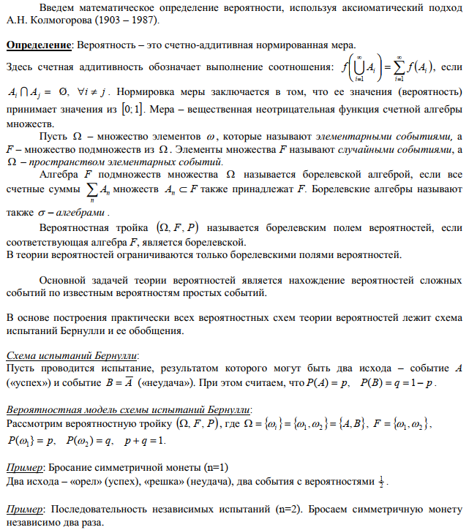

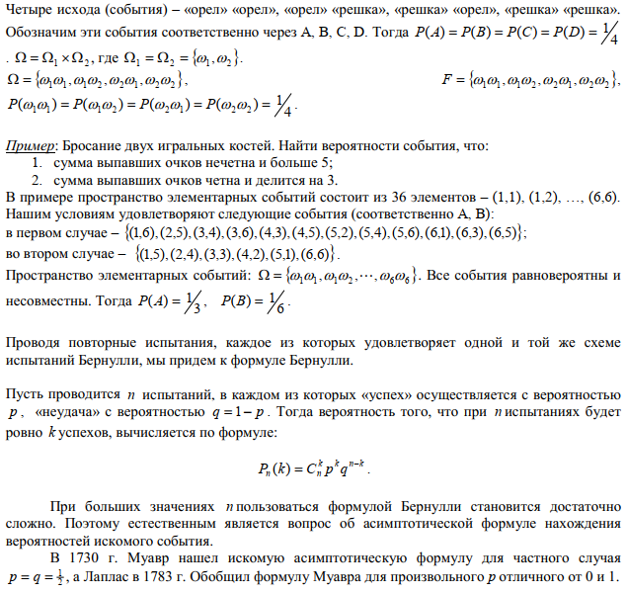

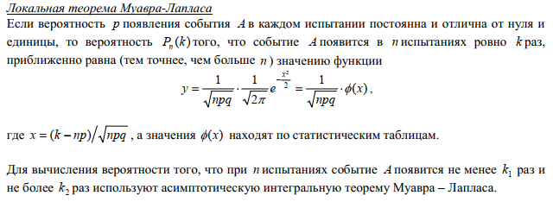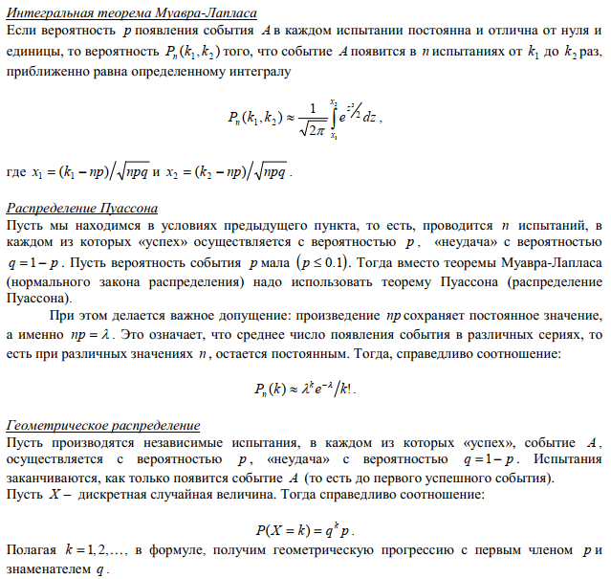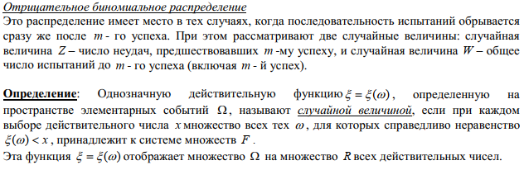

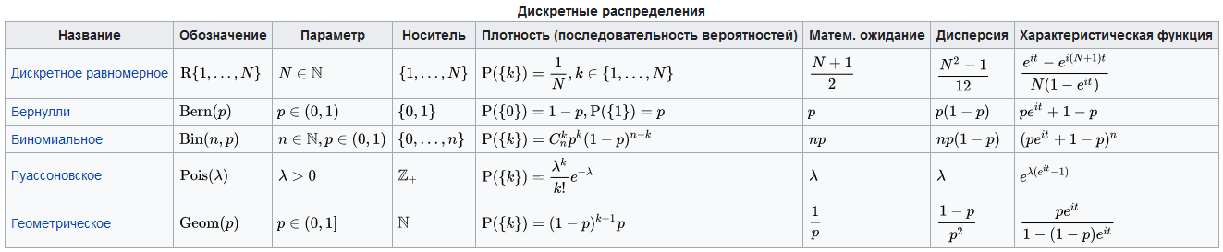

***Случайной величиной*** называется величина, которая в результате испытания из множества возможных своих значений принимает только одно, причём заранее неизвестно, какое именно.

Случайная величина называется **дискретной** (прерывной), если множество значений конечное, или бесконечное, но счетное.

Под **непрерывной** случайной величиной будем понимать величину, бесконечное несчетное множество значений которой есть некоторый интервал (конечный или бесконечный) числовой оси



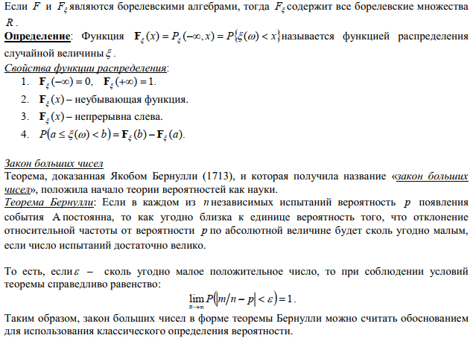

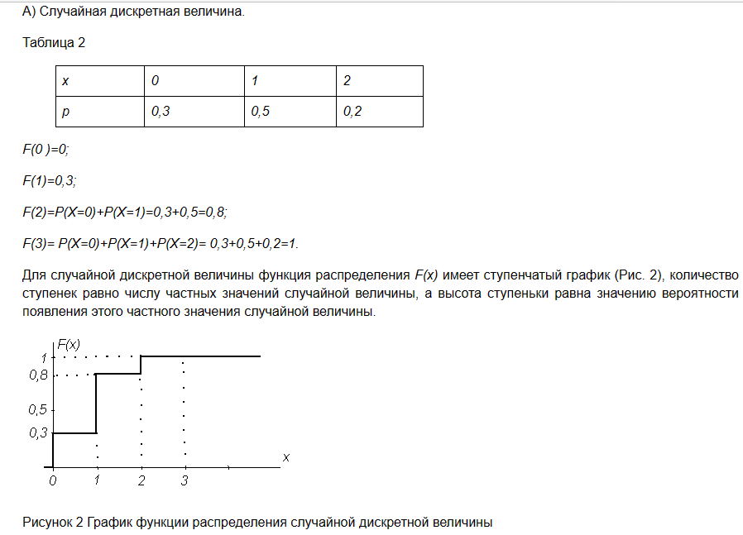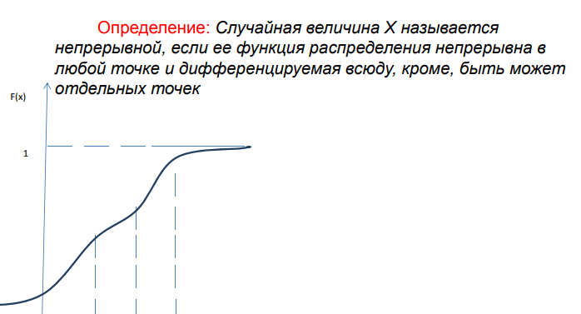

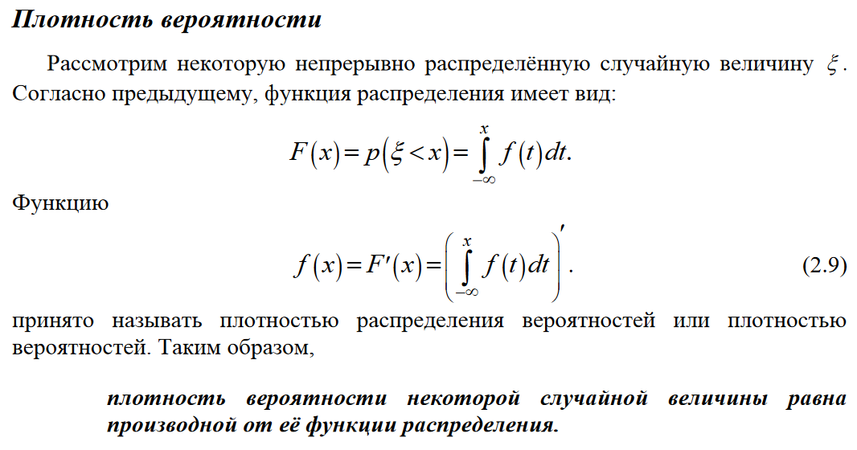

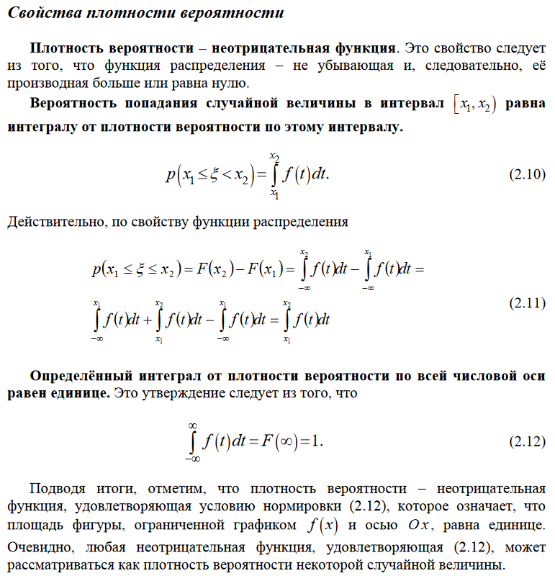

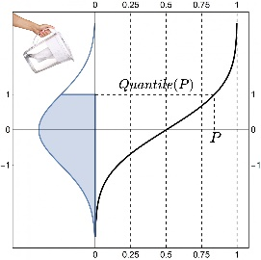

alpha-квантиль (или квантиль порядка alpha) — числовая характеристика закона распределения случайной величины; такое число, что данная случайная величина попадает левее его с вероятностью, не превосходящей alpha.



Используется в задачах математической статистики, таких как построение доверительных интервалов и проверка статистических гипотез.

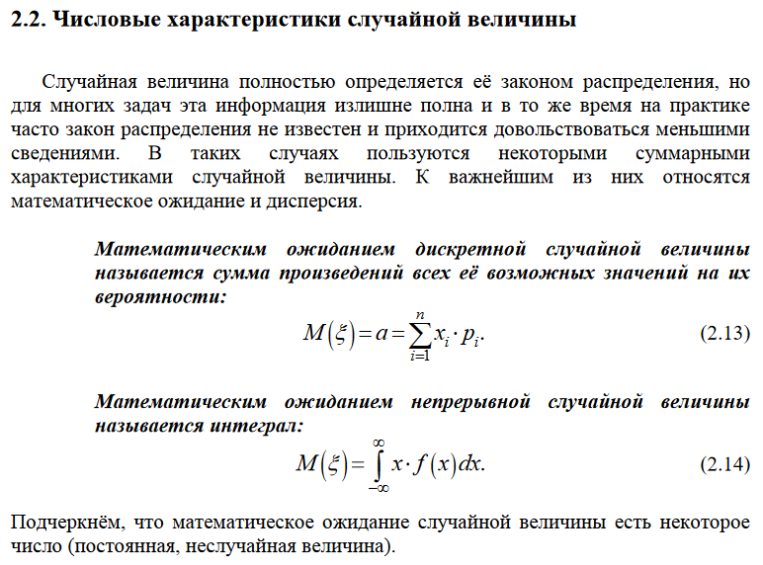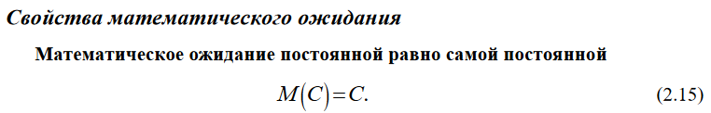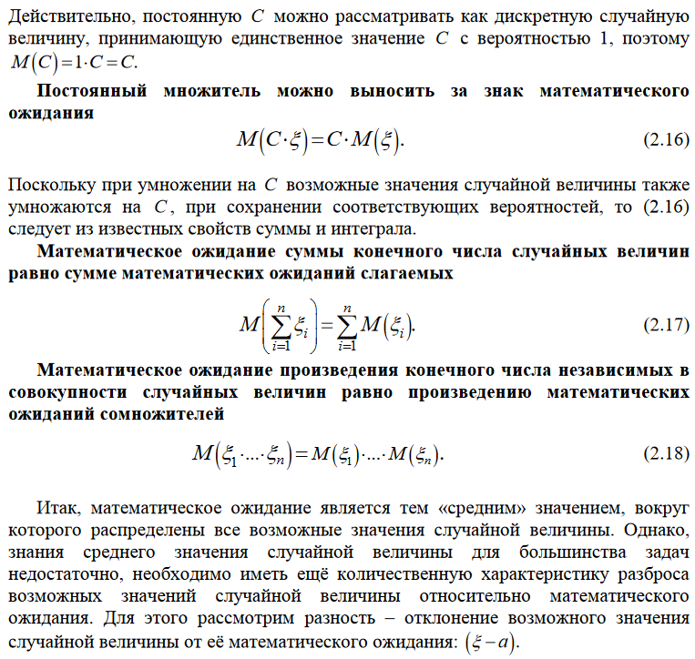



Говоря простым языком, это «среднее значение» принимаемой случайной величины. 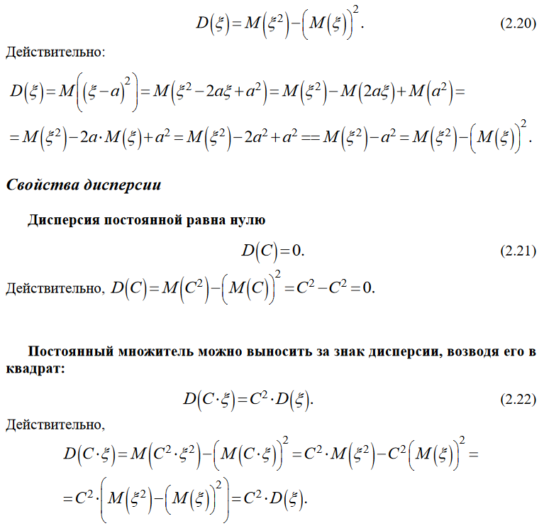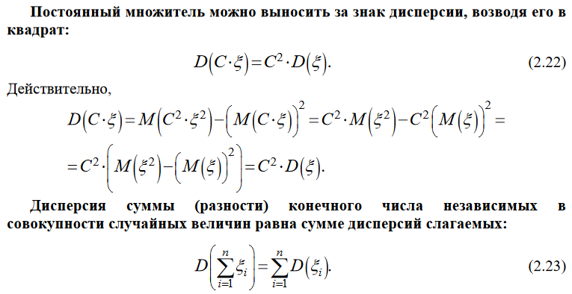

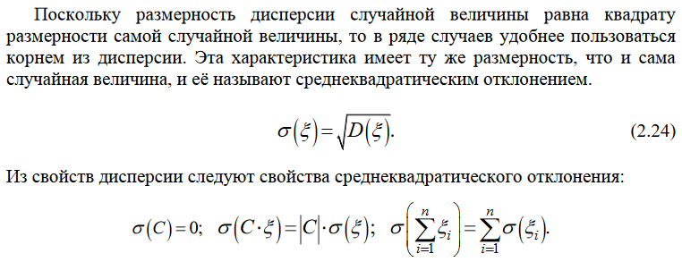



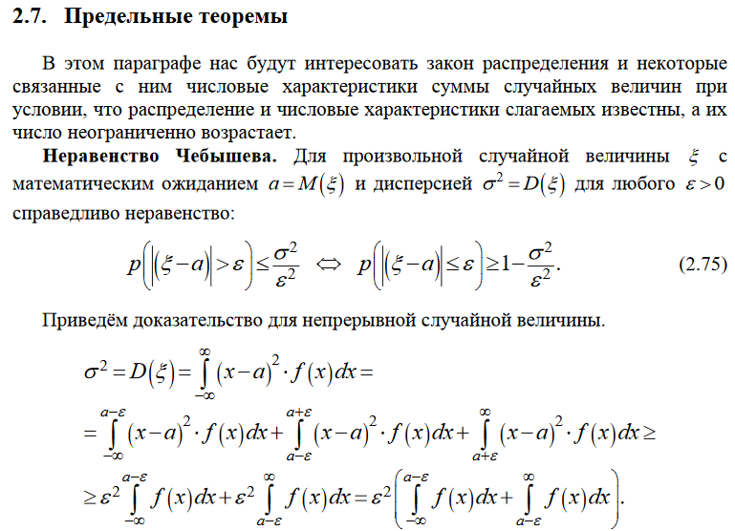

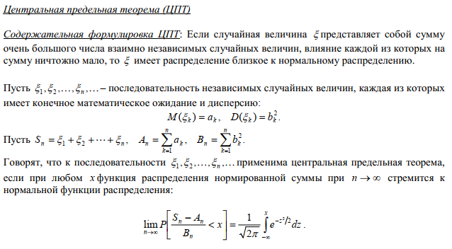

Это значение - значение функции Лапласа.

## Основные задачи математической статистики.

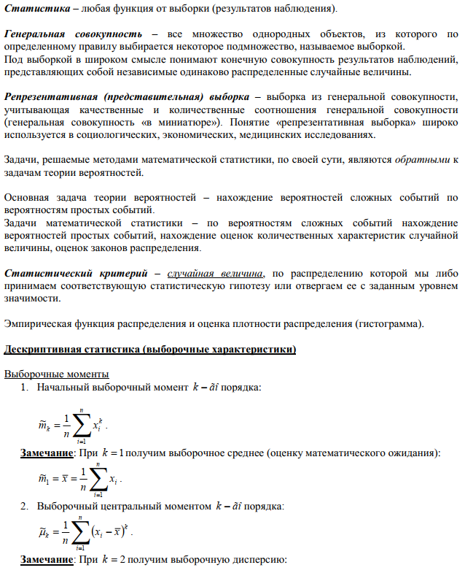

**Статистический критерий** - СВ, по известному распределению которой с заданным уровнем значимости (возможность совершить ошибку первого рода) мы можем определить область допустимых значений и критическую область, по которым принимается решение, принять или нет гипотезу.

Критической областью называется область, попадание значения статистического критерия в которую приводит к отклонению H0. Область допустимых значений дополняет критическую область. В сумме эти области охватывают все множество значений проверяемой гипотезы.

Ошибка первого рода — ситуация, когда отвергнута правильная нулевая гипотеза. Ошибка второго рода — ситуация, когда принята неправильная нулевая гипотеза.

Статистические критерии подразделяются на следующие категории:

1. Критерии значимости. Проверка на значимость предполагает проверку гипотезы о численных значениях известного закона распределения:

H0 : a = a0 — нулевая гипотеза.

H1 : a > a0 (a < a0 или a ≠ a0) — конкурирующая гипотеза.

1. Критерии согласия. Проверка на согласие подразумевает проверку предположения о том, что исследуемая случайная величина подчиняется предполагаемому закону. Критерии согласия можно также воспринимать как критерии значимости. Критериями согласия являются:

* Критерий Пирсона
* Критерий Колмогорова
* Z-тест (z-критерий Фишера)

1. Критерии проверки на однородность. При проверке на однородность случайные величины исследуются на факт значимости различия их законов распределения (т.е. проверки того, подчиняются ли эти величины одному и тому же закону). Используются в факторном анализе для определения наличия зависимостей.

**Законом распределения случайной величины** называется всякое соотношение, устанавливающее связь между возможными значениями случайной величины и соответствующими им вероятностями. Про случайную величину говорят, что она подчинена данному закону распределения.

Разработка методов регистрации, описания и анализа статистических экспериментальных данных, получаемых в результате наблюдения массовых случайных явлений, составляет предмет математической статистики. Охарактеризуем вкратце некоторые типичные задачи математической статистики, часто встречаемые на практике.

1. Задача определения закона распределения случайной величины (или системы случайных величин) по статистическим данным

При обработке обширных по своему объему статистических данных часто возникает вопрос об определении законов распределения тех или иных случайных величин. Теоретически при достаточном количестве опытов свойственные этим случайным величинам закономерности будут осуществляться сколь угодно точно. На практике нам всегда приходится иметь дело с ограниченным количеством экспериментальных данных; в связи с этим результаты наших наблюдений и их обработки всегда содержат больший или меньший элемент случайности. Возникает вопрос о том, какие черты наблюдаемого явления относятся к постоянным, устойчивым и действительно присущи ему, а какие являются случайными и проявляются в данной серии наблюдений только за счет ограниченного объема экспериментальных данных. Естественно, к методике обработки экспериментальных данных следует предъявить такие требования, чтобы она, по возможности, сохраняла типичные, характерные черты наблюдаемого явления и отбрасывала все несущественное, второстепенное, связанное с недостаточным объемом опытного материала. В связи с этим возникает характерная для математической статистики задача сглаживания или выравнивания статистических данных, представления их в наиболее компактном виде с помощью простых аналитических зависимостей.

2. Задача проверки правдоподобия гипотез

Эта задача тесно связана с предыдущей; при решении такого рода задач мы обычно не располагаем настолько обширным статистическим материалом, чтобы выявляющиеся в нем статистические закономерности были в достаточной мере свободны от элементов случайности. Статистический материал может с большим или меньшим правдоподобием подтверждать или не подтверждать справедливость той или иной гипотезы. Например, может возникнуть такой вопрос: согласуются ли результаты эксперимента с гипотезой о том, что данная случайная величина подчинена закону распределения ? Другой подобный вопрос: указывает ли наблюдаемая в опыте тенденция к зависимости между двумя случайными величинами на наличие действительной объективной зависимости между ними или же она объясняется случайными причинами, связанными с недостаточным объемом наблюдений?

3. Задача нахождения неизвестных параметров распределения

Иногда характер закона распределения качественно известен до опыта, из теоретических соображений; например, часто можно утверждать заранее, что случайная величина подчинена нормальному закону. Тогда возникает более узкая задача обработки наблюдений – определить только некоторые параметры (числовые характеристики) случайной величины или системы случайных величин. При небольшом числе опытов задача более или менее точного определения этих параметров может быть решена; в этих случаях экспериментальный материал содержит в себе неизбежно значительный элемент случайности; поэтому случайными оказываются и все параметры, вычисленные на основе этих данных. В таких условиях может быть поставлена только задача об определении так называемых «оценок» или «подходящих значений» для искомых параметров, т.е. таких приближенных значений, которые при массовом применении приводили бы в среднем к меньшим ошибкам, чем всякие другие.

## Дескриптивная статистика. Критерии согласия (Колмогорова-Смирнова, Пирсона).

Описательная статистика — один из разделов статистической науки, в рамках которого изучаются методы описания и представления основных свойств данных. Позволяет обобщать первичные результаты, полученные при наблюдении или в эксперименте. Применение описательной статистики включает следующие этапы:

* Сбор данных
* Категоризация данных
* Обобщение данных
* Представление данных

В рамках описательной статистики применяются следующие простейшие техники:

* Графическое представление данных.
* Табличное представление данных.
* Использование обобщающих статистик, таких, как математическое ожидание, медиана, дисперсия и т.д.

Обобщающие статистики используются для решения двух основных задач:

* Показать общее в характере совокупности данных.
* Показать, в чём и насколько данные различны.

При обобщении количественных величин, таких, как длина, вес или возраст, для решения первой задачи чаще всего применяются среднее арифметическое, медиана или мода, если распределение унимодально. Используются так же квантили – числовые характеристики функции распределения. Для решения второй задачи применяют такие меры неоднородности данных, как дисперсия, квадратный корень из дисперсии – стандартное отклонение, интерквантильный размах, стандартная ошибка среднего.



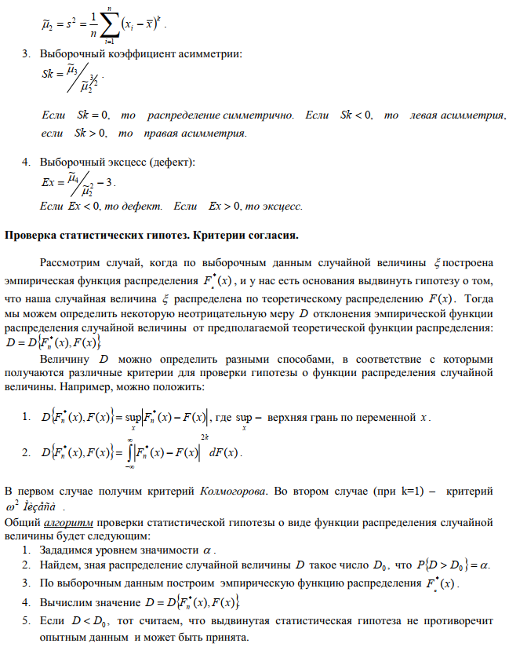



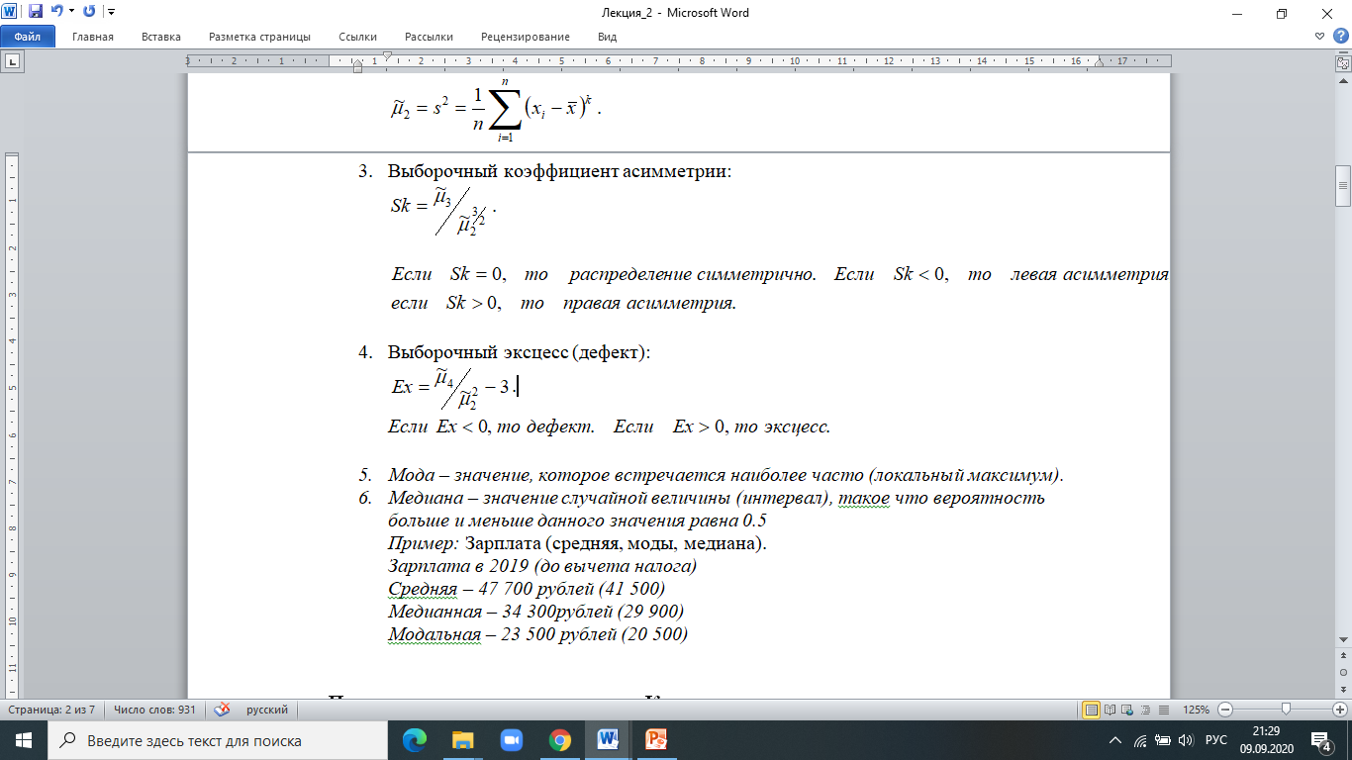





**Уровень** **значимости** (level of significance) (**уровень** достоверности, **уровень** надежности, доверительный **уровень**, вероятностный порог) - **это** пороговая (критическая) вероятность ошибки, заключающейся в отклонении (не принятии) нулевой гипотезы, когда она верна. Другими словами, **это** допустимая (с точки зрения исследователя) вероятность совершения статистической ошибки первого рода – ошибки того, что различия сочтены существенными, а они на самом деле случайны.

**Задача Колмогорова** - проверка гипотезы о принадлежности выборки некоторому закону распределения, то есть проверки того, что эмпирическое распределение соответствует предполагаемой модели.

**Задача Смирнова** - проверка гипотезы о принадлежности двух независимых выборок (СВ) одному закону распределения (генеральной совокупности), то есть о том, что два эмпирических распределения соответствуют одному и тому же закону.

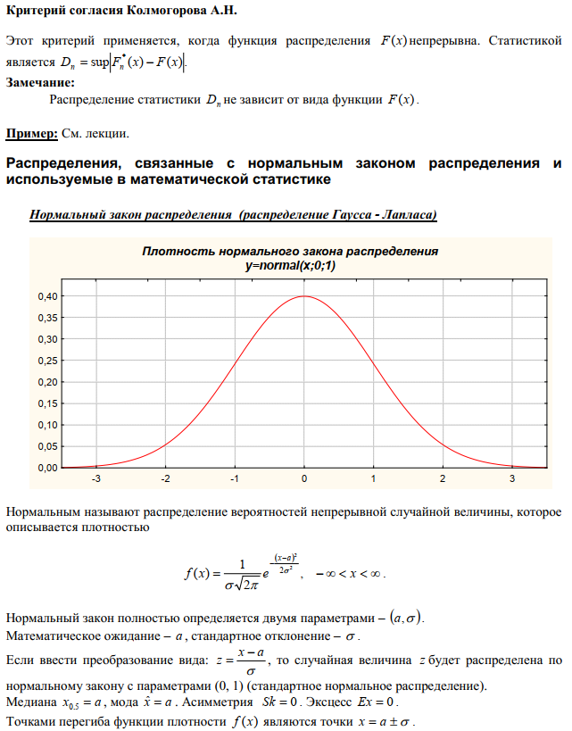

Классический критерий Колмогорова предназначен для проверки простых гипотез. Если проверяется гипотеза о согласии наблюдаемой выборки с законом, все параметры которого известны, то критерий Колмогорова является свободным от распределения: неважно, с каким законом проверяется согласие. Если проверяемая гипотеза справедлива, предельным распределением статистики Колмогорова является распределение Колмогорова K(t).

Всё меняется при проверке сложных гипотез, когда по анализируемой выборке оцениваются параметры теоретического закона, согласие с которым проверяется. При проверке сложных гипотез свобода от распределения теряется. При проверке сложных гипотез и справедливости проверяемой гипотезы распределения статистик непараметрических критериев согласия (и критерия Колмогорова) зависят от ряда факторов: от вида наблюдаемого закона, соответствующего проверяемой гипотезе; от типа оцениваемого параметра и числа оцениваемых параметров; в некоторых случаях от конкретного значения параметра (например, в случае семейств гамма- и бета-распределений); от метода оценивания параметров. Различия в предельных распределениях той же самой статистики при проверке простых и сложных гипотез настолько существенны, что пренебрегать этим ни в коем случае нельзя.

**Критерий согласия Пирсона или критерий согласия χ2 (Хи-квадрат)** позволяет оценить значимость различий между фактическим (выявленным в результате исследования) количеством исходов или качественных характеристик выборки, попадающих в каждую категорию, и теоретическим количеством, которое можно ожидать в изучаемых группах при справедливости нулевой гипотезы. Выражаясь проще, метод позволяет оценить статистическую значимость различий двух или нескольких относительных показателей (частот, долей).

Процедура проверки гипотез с использованием критериев типа χ2 предусматривает группирование наблюдений. Область определения случайной величины разбивают на k непересекающихся интервалов граничными точками.

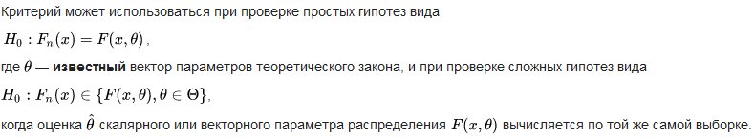

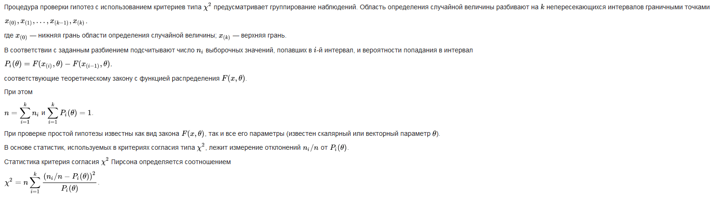



Если в критерии χ2 сопоставляются частоты двух распределений отдельно по каждому разряду, то у Колмогорова-Смирнова сопоставляются сначала частоты по первому разряду, потом по сумме первого и второго разрядов, потом по сумме первого, второго и третьего разрядов и т. д. Таким образом, каждый раз сопоставляются накопленные к данному разряду частоты.

**Z-тест (z-критерий Фишера)**. Обычно применяется для проверки равенства средних значений при известной дисперсии генеральной совокупности или при оценке выборочного среднего стандартизованных значений. Z-статистика вычисляется как отношение разницы между случайной величиной и математическим ожиданием к стандартной ошибке этой случайной величины:



Для применения данного критерия необходимо, чтобы исходные данные имели нормальное распределение и была известна дисперсия генеральной совокупности. Z-тест применяется при проверке нулевой гипотезы о том, что математическое ожидание случайной величины равно некоторому значению m: H0 : Mx = m.

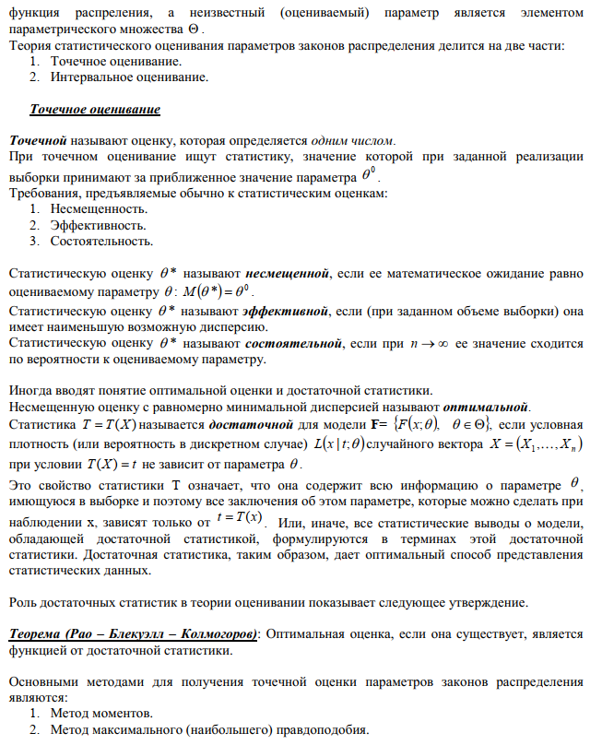







**Метод моментов (Пирсон)** — метод оценки неизвестных параметров распределений в математической статистике и эконометрике, основанный на предполагаемых свойствах моментов. Идея метода заключается в замене истинных соотношений выборочными аналогами. Метод дает состоятельные оценки, но они могут быть смещенными.

**Метод максимального (наибольшего) правдоподобия (Фишер)** — это метод оценивания неизвестного параметра путем максимизации функции правдоподобия. Основан на предположении о том, что вся информация о статистической выборке содержится в функции правдоподобия.



Точечная оценка

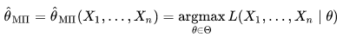

называется оценкой максимального правдоподобия параметра θ. Таким образом оценка максимального правдоподобия — это такая оценка, которая максимизирует функцию правдоподобия при фиксированной реализации выборки.

Часто вместо функции правдоподобия L используют логарифмическую функцию правдоподобия



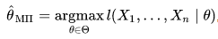

Дает состоятельную оценку. Для равномерных СВ может совпадать с методом моментов.

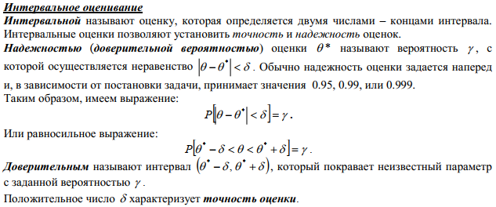



**Равномерное распределение**

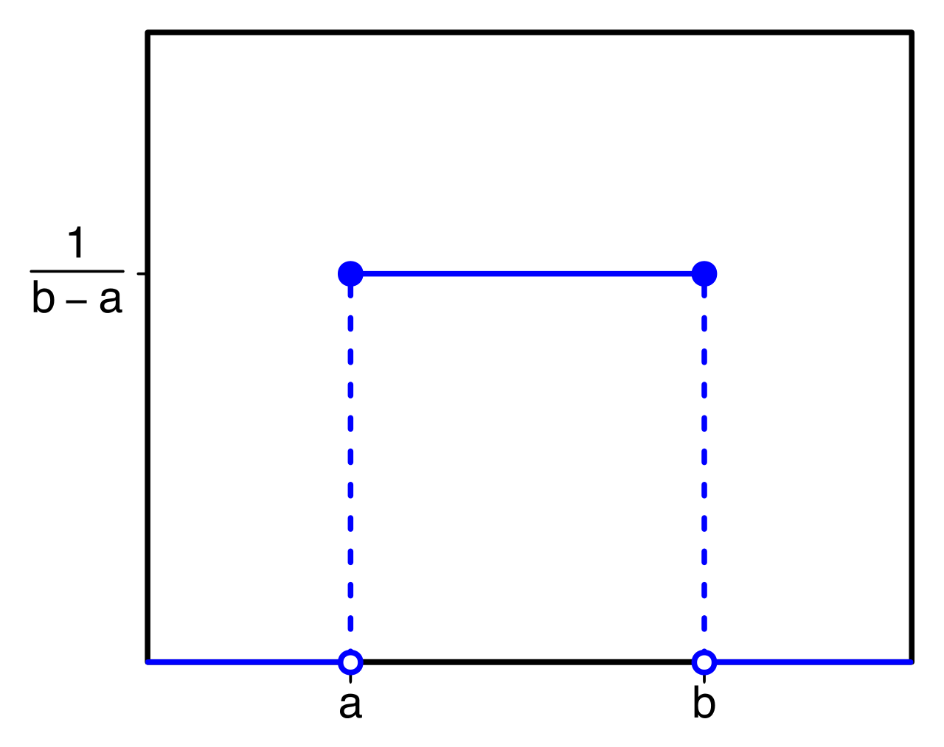

Говорят, что случайная величина имеет непрерывное равномерное распределение на отрезке [a , b], где a, b ∈ R, если ее плотность f_x(x) имеет вид:

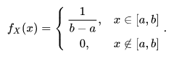

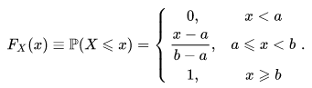

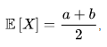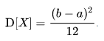

## Распределения, связанные с нормальным законом распределения.





Если величина является суммой многих случайных слабо взаимозависимых величин, каждая из которых вносит малый вклад относительно общей суммы, то центрированное и нормированное распределение такой величины при достаточно большом числе слагаемых **стремится к нормальному распределению**. Это следует из центральной предельной теоремы теории вероятностей.

**Нормальное распределение часто встречается в природе**. Широкое распространение этого распределения связано с тем, что оно является бесконечно делимым непрерывным распределением с конечной дисперсией. Поэтому к нему в пределе **приближаются некоторые другие**, например биномиальное и пуассоновское. Этим распределением моделируются многие недетерминированные физические процессы.

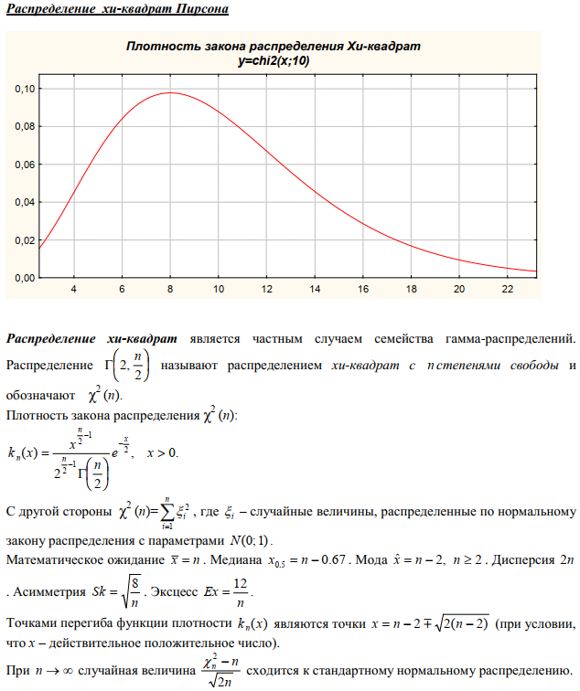



Распределение хи-квадрат имеет многочисленные приложения при статистических выводах, например при использовании **критерия хи-квадрат и при оценке дисперсий**. Оно используется в проблеме **оценивания среднего нормально распределенной совокупности** и проблеме **оценивания наклона линии регрессии** благодаря его роли в распределении Стьюдента. Оно используется **в дисперсионном анализе**.

Считается, что критерий хи-квадрат — это критерий, который асимптотически верен, то есть, выборочное распределение можно сделать **сколь угодно близким к распределению хи-квадрат** путем увеличения размера выборки.

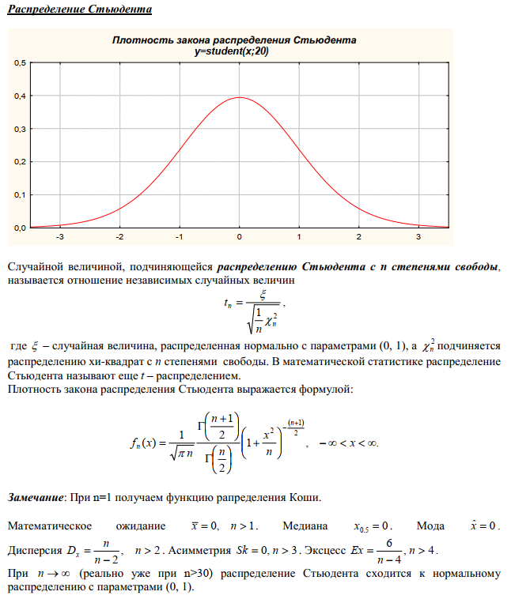

Распределение Стьюдента играет важную роль **в статистическом анализе** и используется, например, в t-критерии Стьюдента для **оценки статистической значимости разности двух выборочных средних, при построении доверительного интервала для математического ожидания нормальной совокупности при неизвестной дисперсии, а также в линейном регрессионном анализе**.

Некоторые статистики могут иметь распределение Стьюдента на выборках небольшого размера, поэтому распределение Стьюдента **формирует основу критериев значимости**.

Распределение Стьюдента может быть использовано для **оценки того, насколько вероятно, что истинное среднее находится в каком-либо заданном диапазоне**. Среднее – очень информативная мера «центрального положения» наблюдаемой переменной, особенно если сообщается ее доверительный интервал. Исследователю нужны такие статистики, которые позволяют сделать вывод относительно генеральной совокупности в целом. Одной из таких статистик является среднее. Доверительный интервал для среднего представляет интервал значений вокруг оценки, где с данным уровнем доверия находится «истинное» (неизвестное) среднее генеральной совокупности. Например, если среднее выборки равно 23, а нижняя и верхняя границы доверительного интервала с уровнем p = 0,95 равны 19 и 27 соответственно, то можно заключить, что с вероятностью 95% интервал с границами 19 и 27 накрывает среднее генеральной совокупности.

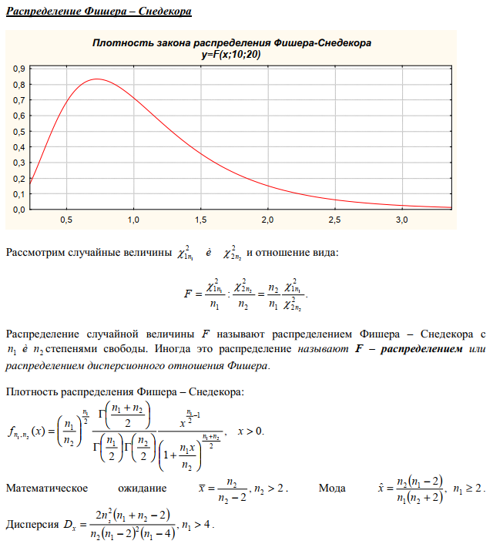

Играет фундаментальную роль в математической статистике и появляется в первую очередь как **распределение отношения двух выборочных дисперсий**.

Универсальность F-распределения подчеркивается связями с другими распределениями. При m=1 квадрат величины F_mn имеет Стьюдента распределение (t-распределение) с n степенями свободы. Существуют различные аппроксимации F-распределения с помощью нормального распределения и хи-квадрат распределения.

## Метод статистического моделирования (Монте-Карло). Разыгрывание дискретной случайной величины.



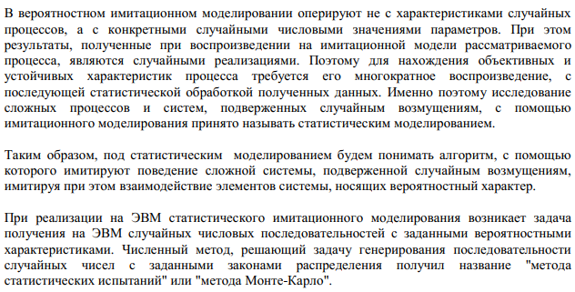



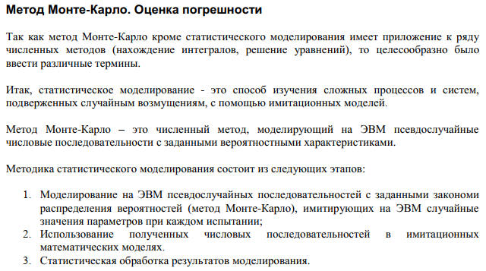

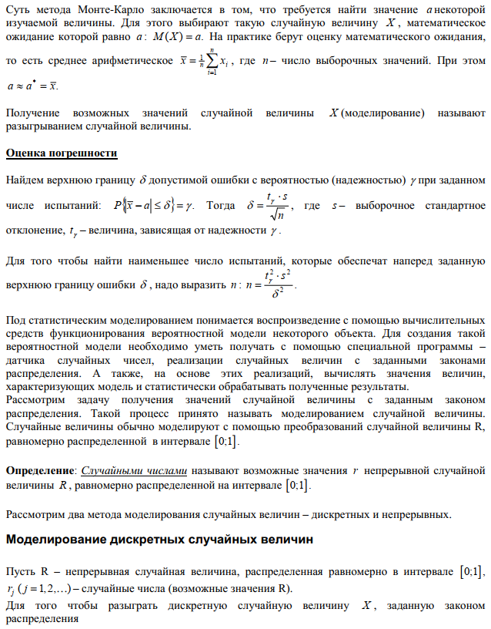



t гамма - значение аргумента [нормального распределения](http://statsoft.ru/home/textbook/modules/sttable.html), равного уровню значимости, деленному пополам; будет 1.96 для уровня значимости 0.95.

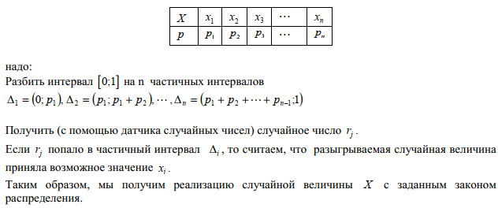

## Разыгрывание непрерывной случайной величины.

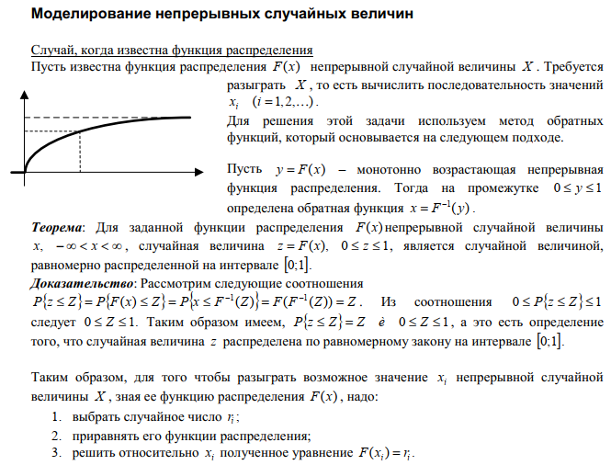



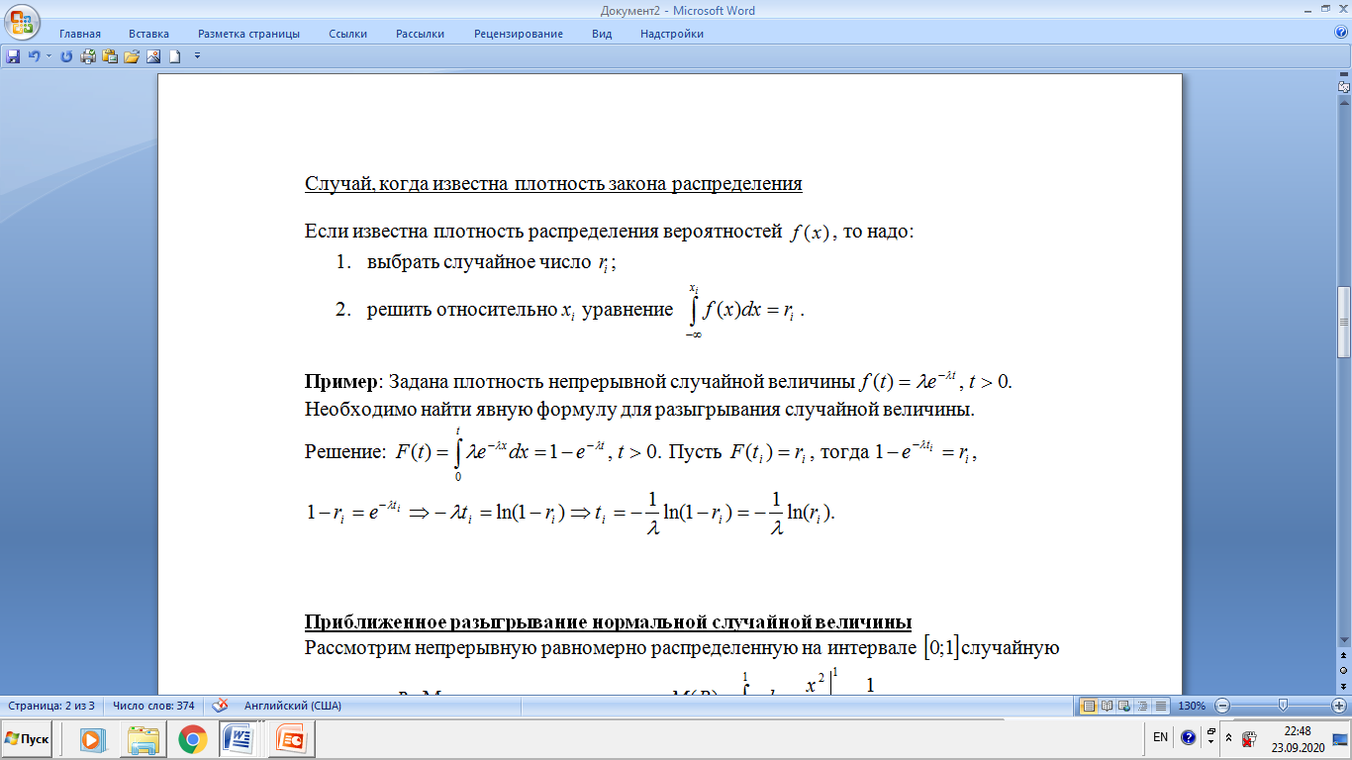

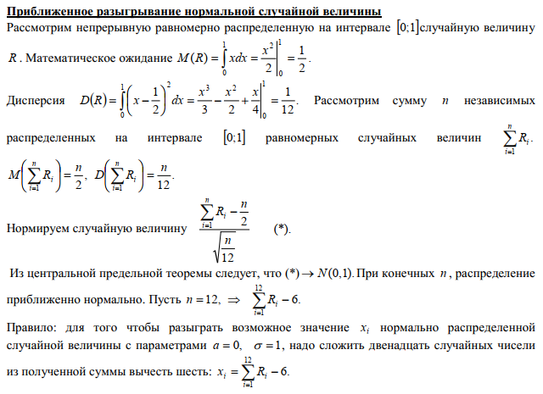



## Применение метода Монте-Карло для вычисления интегралов.

Предположим, требуется вычислить определенный интеграл

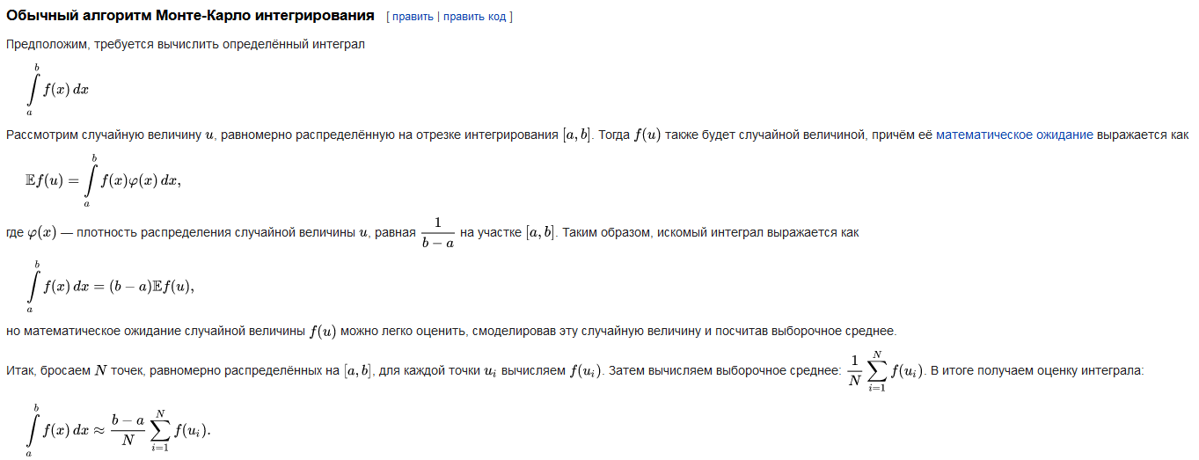

Рассмотрим случайную величину u, равномерно распределенную на отрезке интегрирования [a,b]. Тогда f(u) также будет случайной величиной, причём её математическое ожидание выражается как



где φ (x) — плотность распределения случайной величины u, равная 1/(b − a) на участке [a,b]. Таким образом, искомый интеграл выражается как



но математическое ожидание случайной величины f(u) можно легко оценить, смоделировав эту случайную величину и посчитав выборочное среднее.

Итак, бросаем N точек, равномерно распределенных на [a,b], для каждой точки ui вычисляем f(ui). Затем вычисляем выборочное среднее: 1/N ∑ f(ui). В итоге получаем оценку интеграла:



Точность оценки зависит только от количества точек N.

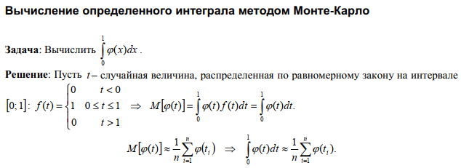

## Цепи Маркова. Основные понятия.

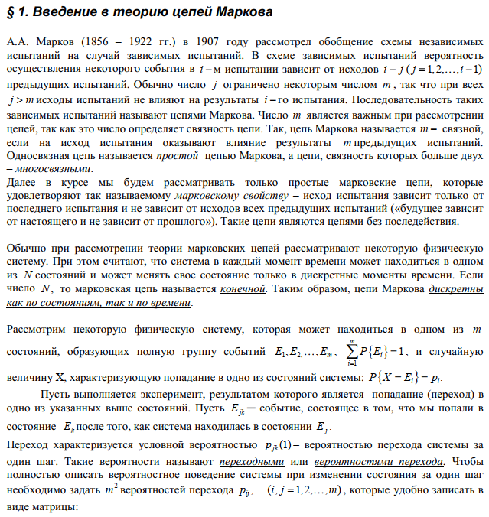





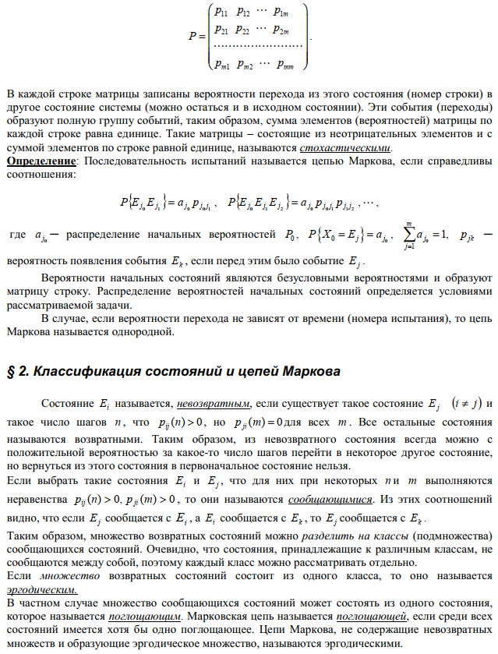



## Классификация состояний и цепей Маркова.



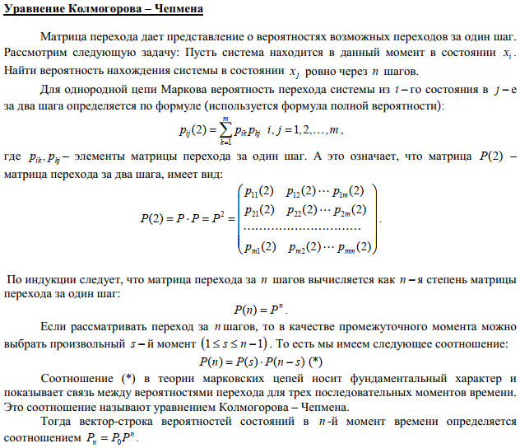



## Поглощающие цепи Маркова. Эргодические цепи Маркова.

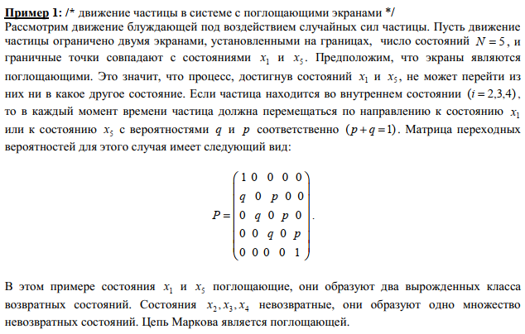

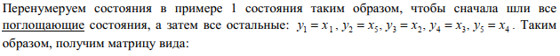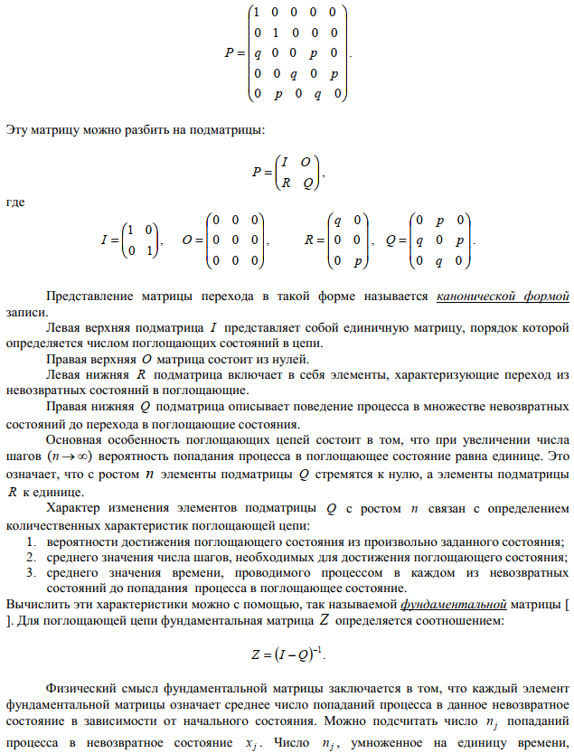

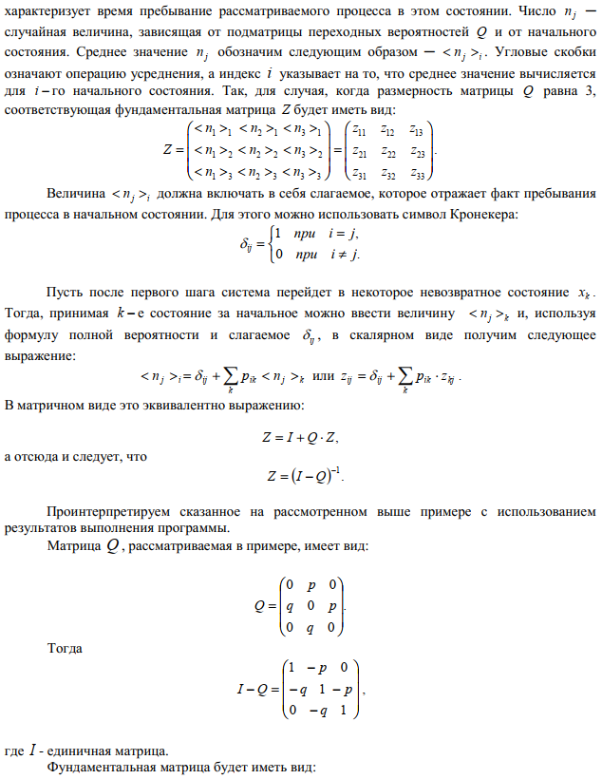



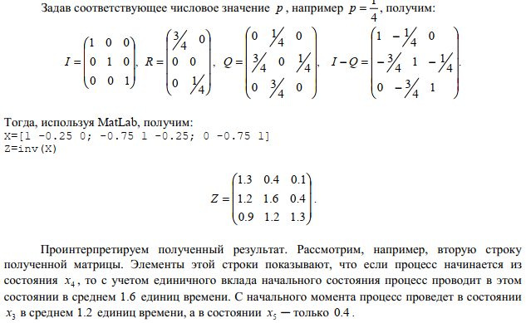

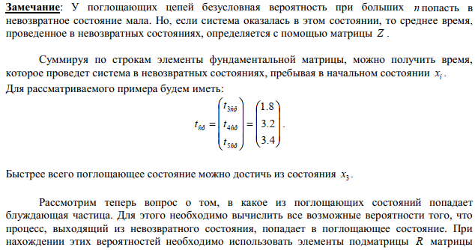

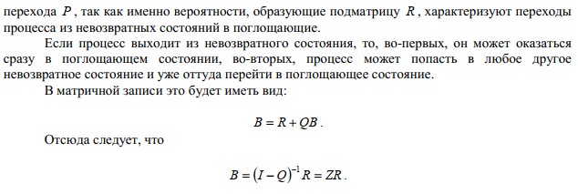

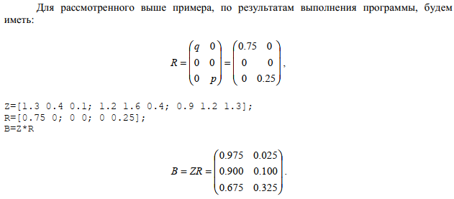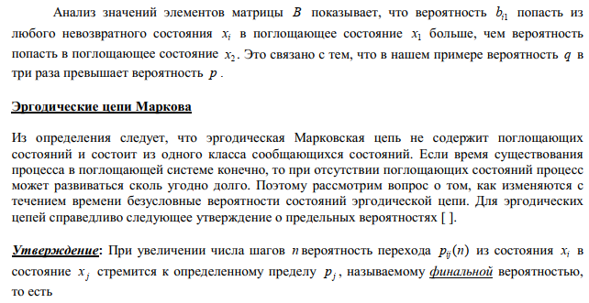

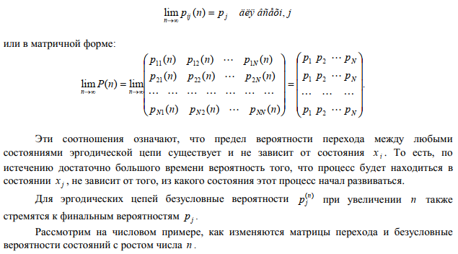



## Скрытые Марковские модели (пример).

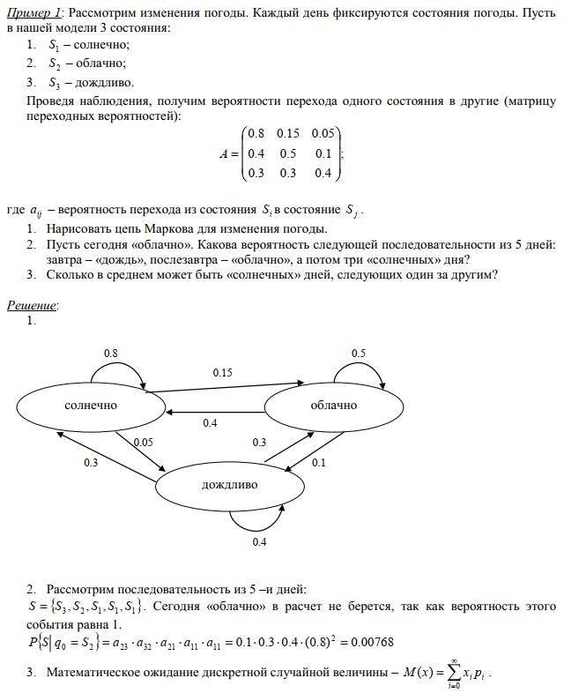

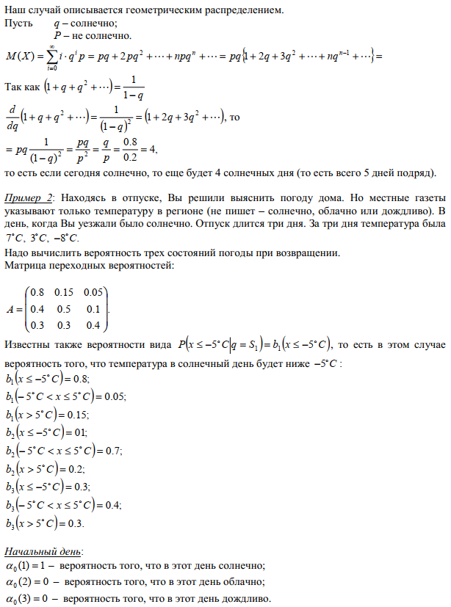



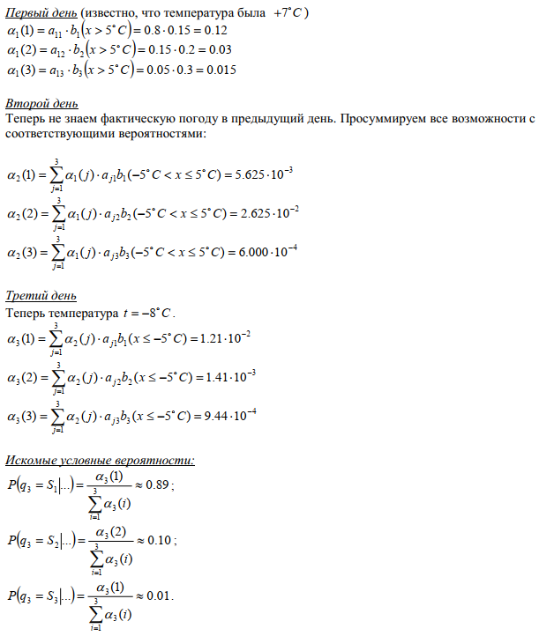



## Скрытые Марковские модели (теория).

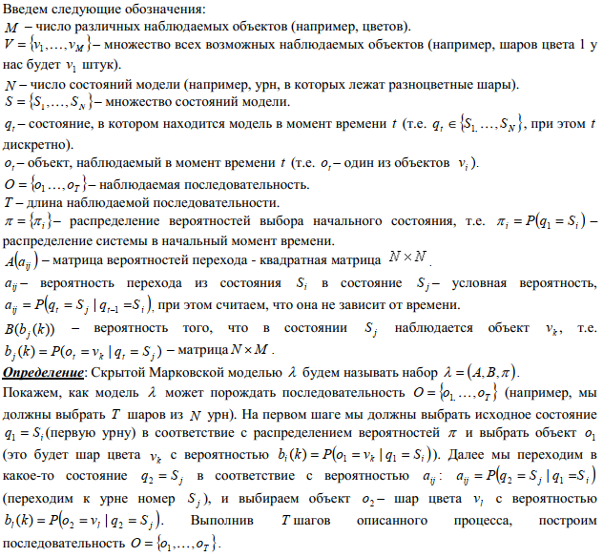

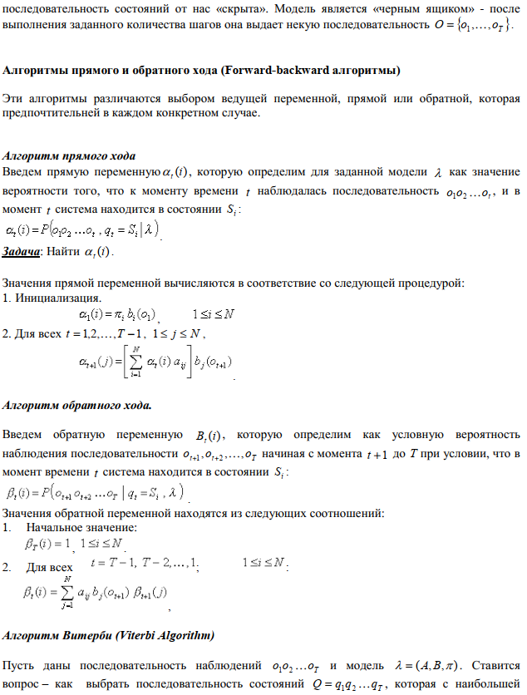



## Алгоритм Витерби. Пример.



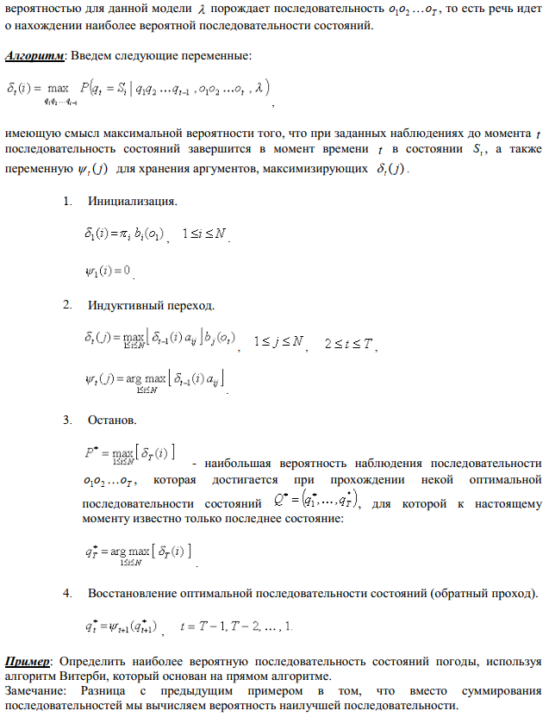





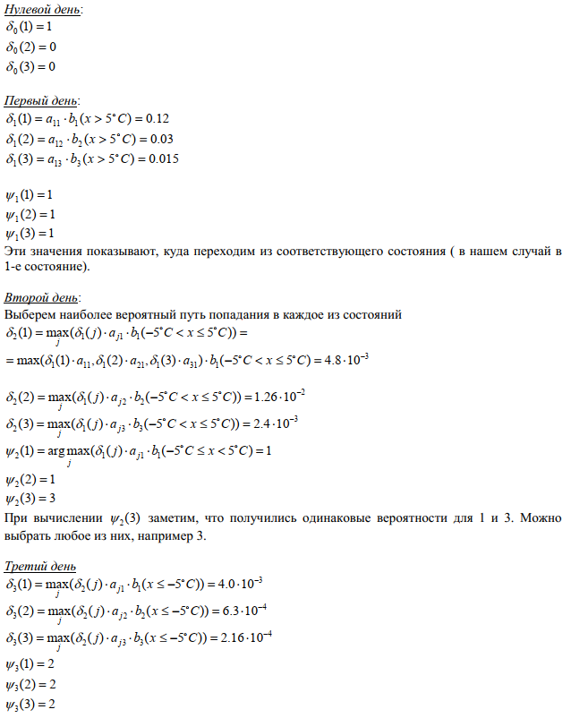

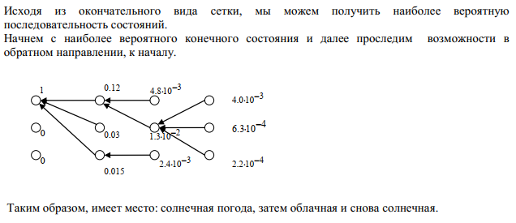



## Элементы корреляционного анализа.



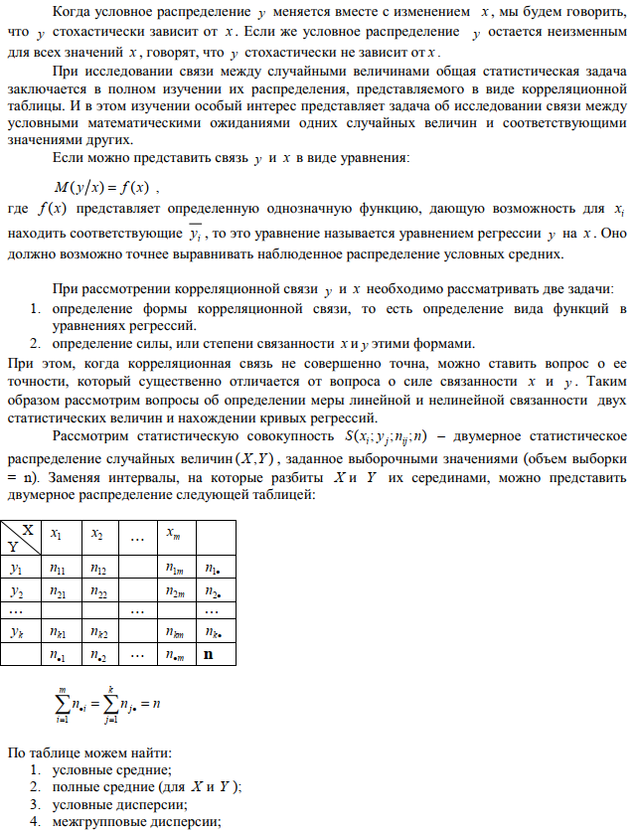



1. Условное среднее ( $\underline{y_{i}}$ при условии $X=x_{i}$): $\underline{y_{i}}=\frac{1}{n_{∙i}}\sum_{j=1}^{k}{}n_{ji }y_{j}$
2. Полные средние: $\underline{y}=\frac{1}{n_{}}\sum_{j=1}^{k}{}n_{j∙ }y_{j}$, $\underline{x}=\frac{1}{n_{}}\sum_{i =1}^{m}{}n_{∙i }x_{i}$
3. Условные дисперсии ( $Dy_{i}$ при условии $X=x_{i}$): $Dy_{i}=\frac{1}{n_{∙i}}\sum_{j=1}^{k}{}n_{ji }{(y}_{j}-\underline{y_{i}})^{2}$
4. Межгрупповая дисперсия: $Dy_{мгр}=\frac{1}{n_{}}\sum_{i =1}^{m}{}n_{∙i }(\underline{y_{i}}-\underline{y})^{2}$
5. Полная (общая) дисперсия: $Dy=\frac{1}{n_{}}\sum_{j=1}^{k}{}n_{j∙ }(y_{j}-\underline{y})$

Скорее всего, внутригрупповая дисперсия будет:

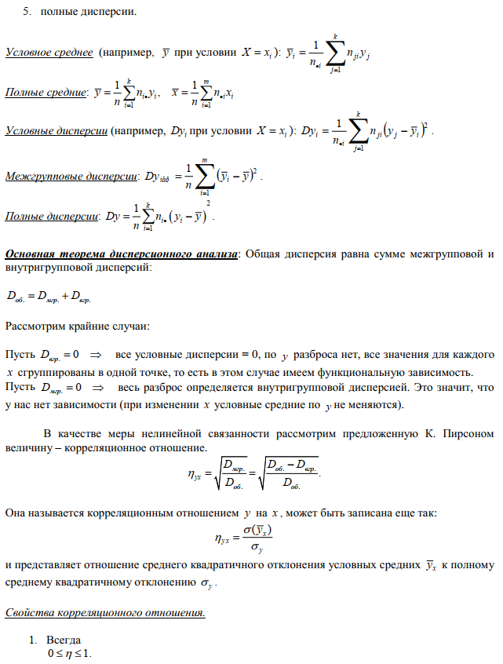

<https://math.semestr.ru/group/types-variances.php>, <https://einsteins.ru/subjects/statistika/teoriya-statistika/dispersiya>

## Корреляционное отношение Пирсона.

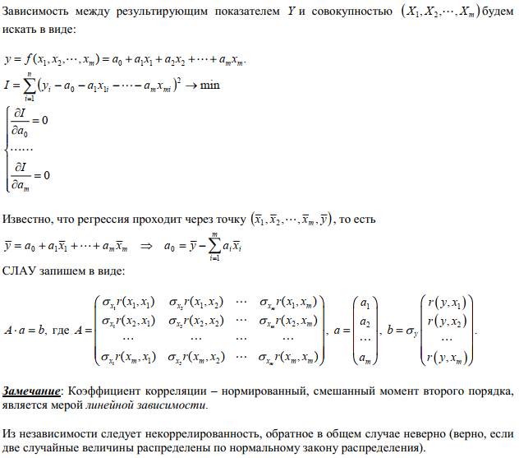

**Ковариация $K_{XY}=M((X-M(X))(Y-M(Y)))=M(X,Y)-M(X)M(Y)$**

Если X, Y - независимые СВ, $K_{XY}=0$. Обратное в общем случае неверно.

$$\left|K_{XY}\right|≤σ_{X}σ_{Y}$$

**(Линейный) Коэффициент корреляции (Пирсона) $ρ_{XY}=K_{XY}/(σ_{X}σ_{Y})$** , где $σ_{X}=\sqrt{D(X)}$.

Свойства коэффициента корреляции:

1. Если X, Y - независимые СВ, $ρ_{XY}=0$
2. $ρ_{XY}=0$, то X, Y - некоррелируемые СВ
3. $\left|ρ_{XY}\right|=1$ тогда и только тогда Y = a+bX

$\left|ρ_{XY}\right|≤1$

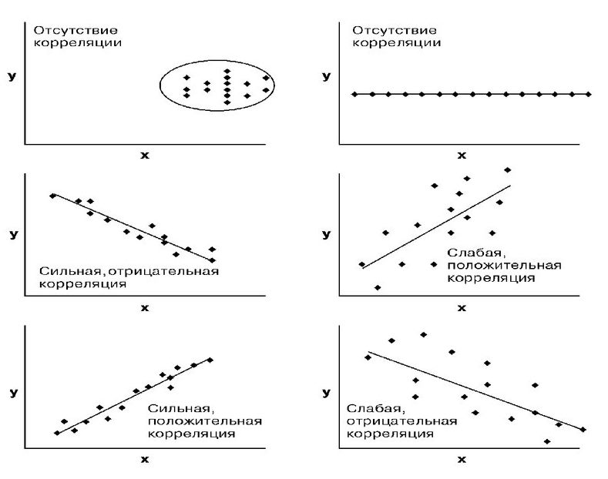

При значении КК равным 1, следует понимать, что при каждом изменении 1-й переменной происходит эквивалентное изменение 2-й переменной в том же направлении.

Если значение КК равно -1, то при каждом изменении происходит эквивалентное изменение второй переменной в противоположном направлении.

(<https://tocodata.com/marketing/korrelyaciya.html>)





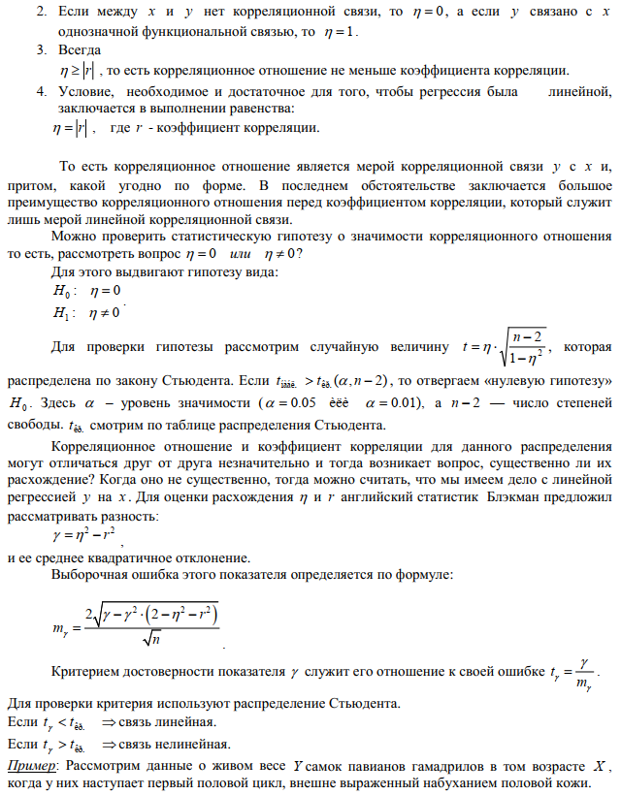







## Элементы регрессионного анализа. Модели регрессий.

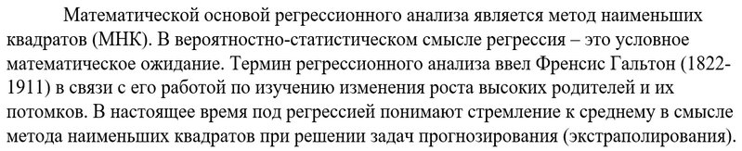

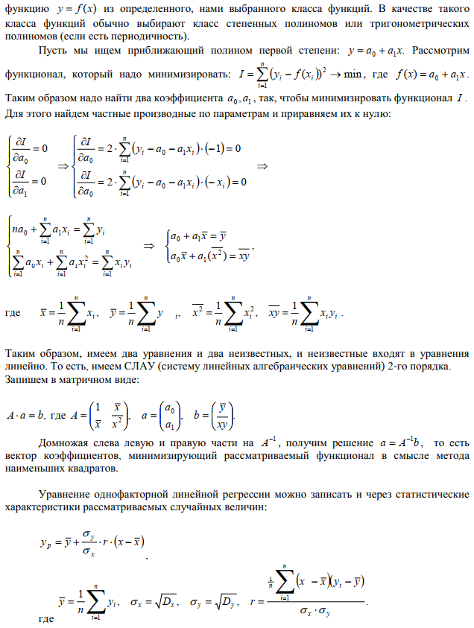

После преобразования получим **нормальные уравнения**







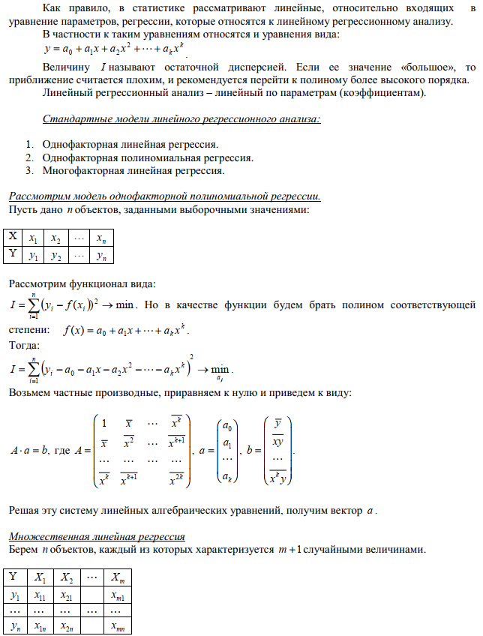







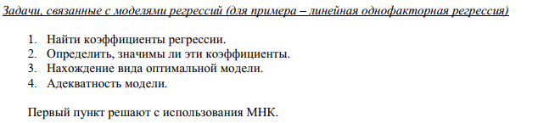

## Значимость коэффициентов регрессии.

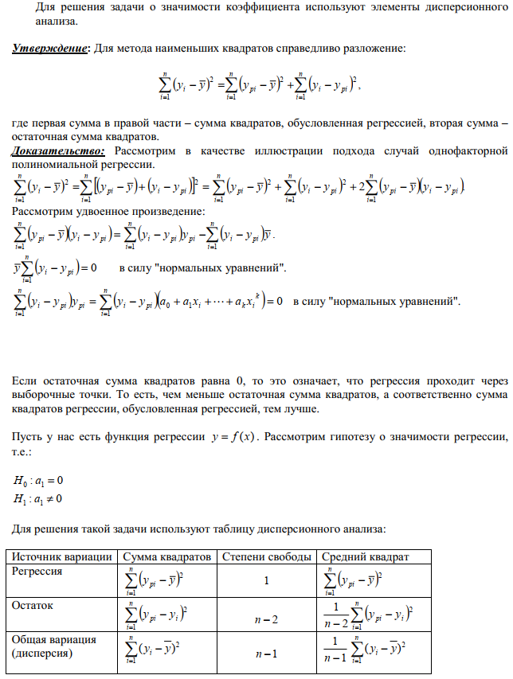



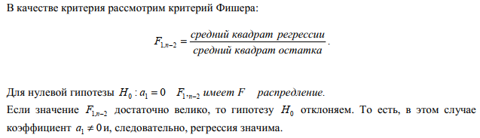

**Квадрат детерминации.**

Его рассматривают как универсальную меру зависимости одной случайной величины от множества других. В частном случае линейной зависимости R^2 является квадратом так называемого множественного коэффициента корреляции между зависимой переменной и объясняющими переменными. В частности, для модели парной линейной регрессии коэффициент детерминации равен квадрату обычного коэффициента корреляции между y и x. Чем больше R^2, тем большая часть дисперсии результативного признака объясняется уравнением регрессии и тем лучше уравнение регрессии описывает исходные данные.

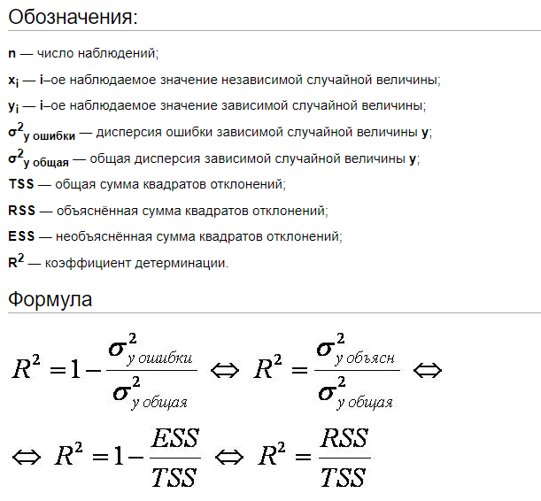

RSS - необъясненная/остаточная ($\sum_{i =1}^{m}{}(y_{i}-y_{pi})^{2}$), ESS - объясненная ($\sum_{i =1}^{m}{}(y_{pi}-\underline{y})^{2}$)

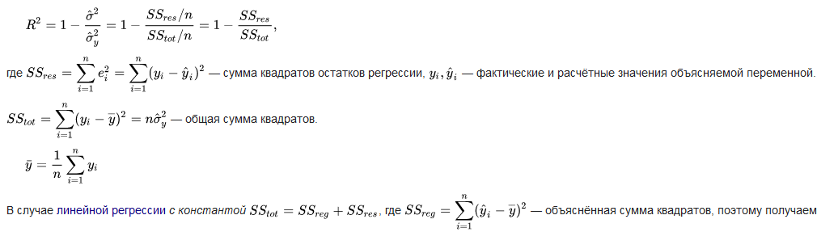

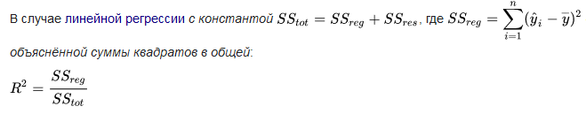

— объясненная сумма квадратов, тогда



Необходимо подчеркнуть, что эта формула справедлива только для модели с константой, в общем случае необходимо использовать предыдущую формулу.

Чем ближе значение коэффициента к 1, тем сильнее зависимость. При оценке регрессионных моделей это интерпретируется как соответствие модели данным. Для приемлемых моделей предполагается, что коэффициент детерминации должен быть хотя бы не меньше 50 %. Модели с коэффициентом детерминации выше 80 % можно признать достаточно хорошими (коэффициент корреляции превышает 90 %). Значение коэффициента детерминации 1 означает функциональную зависимость между переменными.

## Проверка адекватности статистической модели регрессии. Стандартное отклонение и доверительный интервал коэффициентов регрессии.

[Дрейпер Н., Смит Г. Прикладной регрессионный анализ. Книга 1](https://scask.ru/n_book_pra1.php?id=8))

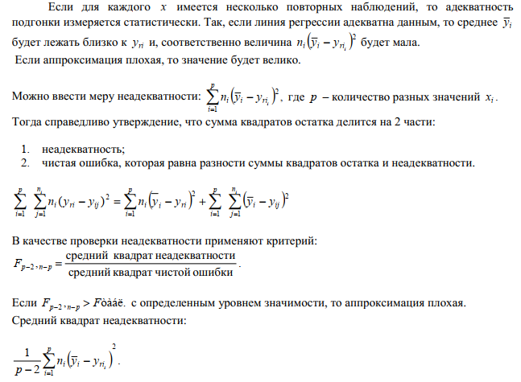

сумма квадратов остатка = неадекватность + чистая ошибка



Здесь снова используется распределение Фишера.

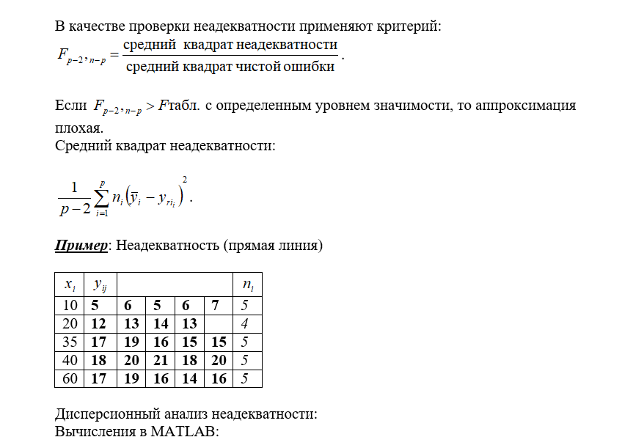

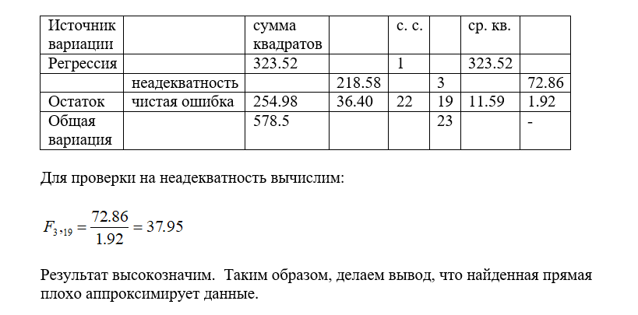



[Дрейпер Н., Смит Г. Прикладной регрессионный анализ. Книга 1](https://scask.ru/n_book_pra1.php?id=8))

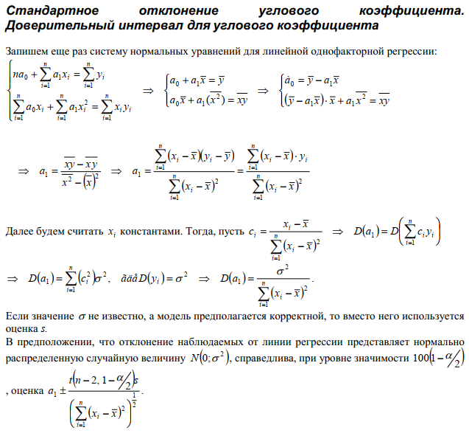



s - средний квадрат остатка: 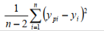



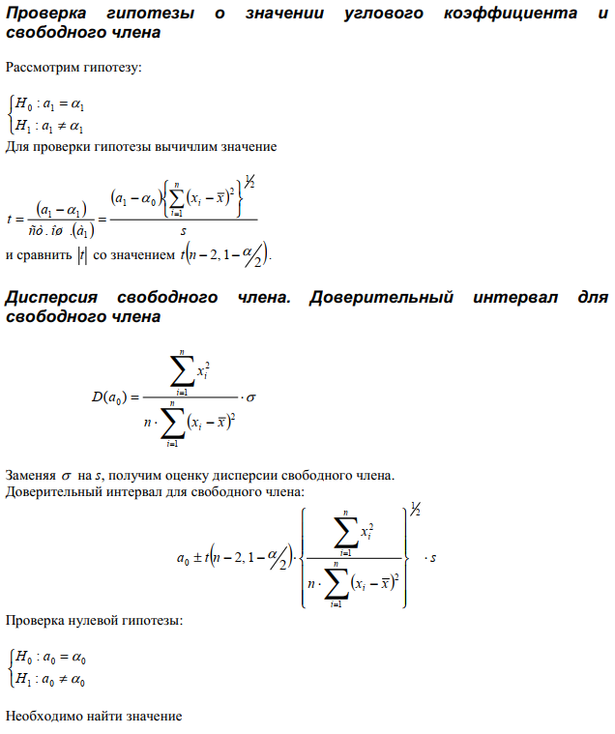

t = (a1 - alpha1)/(стандартное отклонение (ошибка) от a1)

Значение берется по [таблице квантилей Стьюдента](https://ru.wikipedia.org/wiki/%D0%9A%D0%B2%D0%B0%D0%BD%D1%82%D0%B8%D0%BB%D0%B8_%D1%80%D0%B0%D1%81%D0%BF%D1%80%D0%B5%D0%B4%D0%B5%D0%BB%D0%B5%D0%BD%D0%B8%D1%8F_%D0%A1%D1%82%D1%8C%D1%8E%D0%B4%D0%B5%D0%BD%D1%82%D0%B0), в случае симметричного распределения (а оно берется чаще всего) вместо (1 - альфа/2) берется (1 - альфа) - уровень значимости.

Если t > t табличного, то гипотеза нулевая отвергается.



В формуле для дисперсии ошибка, нужно $σ^{2}$



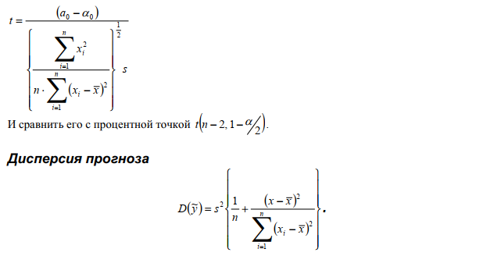

Если t > t табличного, то гипотеза нулевая отвергается.

## Основные понятия и задачи временных рядов. Декомпозиция.

Кильдишев, Френкель - Анализ временных рядов и прогнозирование.

Временной ряд (ВР)– это последовательность значений, описывающих протекающий во времени процесс, измеренных в последовательные моменты времени, обычно через равные промежутки.

Данные типа временных рядов широко распространены в самых разных областях человеческой деятельности. В экономике это ежедневные цены на акции, курсы валют, еженедельные и месячные объемы продаж, годовые объемы производства и т.п.

Цели анализа ВР

* краткое описание характерных особенностей ряда;
* подбор статистической модели, описывающей ВР;
* предсказание будущих значений на основе прошлых наблюдений;
* управление процессом, порождающим ВР.

Стадии анализа ВР

* графическое представление и описание поведения ВР;
* выделение и удаление закономерных составляющих ВР, зависящих от времени: тренда, сезонных и циклических составляющих;
* выделение и удаление низко- или высокочастотных составляющих процесса (фильтрация);
* исследование случайной составляющей ВР, оставшейся после удаления перечисленных выше составляющих;
* построение математической модели для описания случайной составляющей и проверка ее адекватности;
* прогнозирование будущего развития процесса, представленного ВР;
* исследование взаимодействий между различными ВР.

Методы анализа ВР

* корреляционный анализ позволяет выявить существенные периодические зависимости и их лаги
* (задержки) внутри одного процесса (автокорреляция) или между несколькими процессами (кросскорреляция);
* спектральный анализ позволяет находить периодические и квазипериодические составляющие
* сглаживание и фильтрация предназначены для преобразования ВР с целью удаления из них высокочастотных или сезонных колебаний;
* модели авторегрессии и скользящего среднего оказываются особенно полезными для описания и прогнозирования процессов, проявляющих однородные колебания вокруг среднего значения;
* прогнозирование позволяет на основе подобранной модели поведения ВР предсказывать его значения в будущем.

При анализе ВР принято выделять 4 компоненты:

* тренд (T, u) – плавно непрерывно изменяющаяся компонента, описывающая чистое влияние долговременных факторов (рост население, изменение структуры возрастного состава и т.д.); общее изменение ряда за длительный промежуток времени
* циклическая компонента (C, c) – плавно изменяющаяся компонента, описывающая длительные периоды относительного подъема и спада, состоит из циклов, меняющихся по амплитуде и протяженности (в экономике бывает связана со взаимодействием спроса и предложения, ростом и истощением ресурсов, изменением в финансовой и налоговой политике и т.п.);
* сезонная компонента (S, s) – состоит из последовательности почти повторяющихся циклов (объем продаж накануне Нового Года, объем перевозок пассажиров городским транспортом);
* случайная компонента (e, $ε$) – остается после полного вычленения закономерных компонент.

ВР представляет собой

* либо сумму этих компонент X=T+C+S+e в аддитивной модели,
* либо произведение X=T*C*S*e в мультипликативной модели.

Второй вариант более распространен в экономических приложениях и сводится к первому логарифмированием.

Наиболее актуальными (с точки зрения эконометрических исследований) являются задачи:

* сглаживания, то есть построения статистической оценки для тренда, заключается в анализе и классификации влияющих факторов на главные (регулирующие) и второстепенные (случайные), а внутри первой на эволюционные, периодические, сезонные и тп. Является предварительным этапом для прогнозирования
* разложения
* прогнозирования

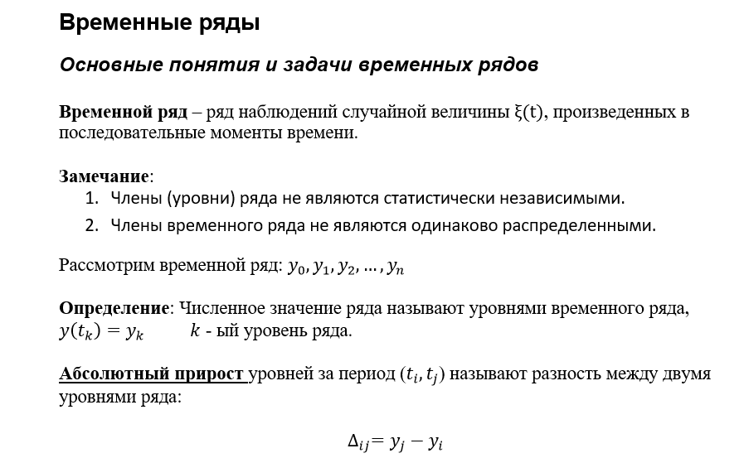

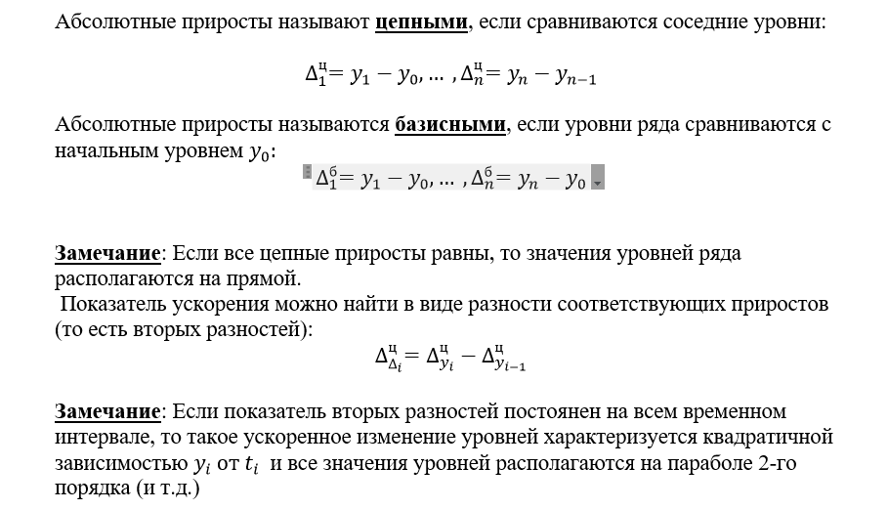

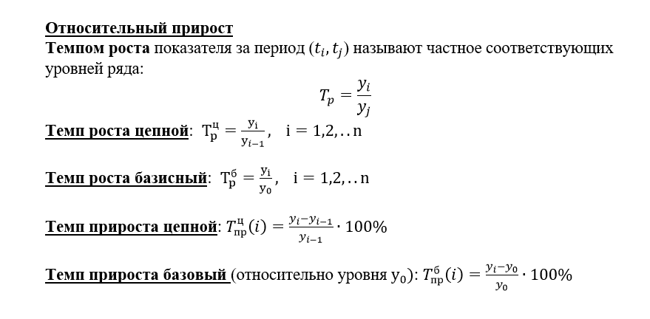

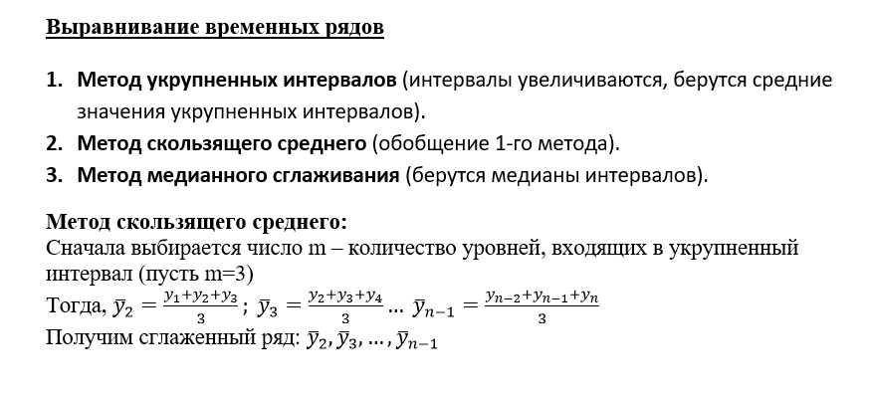



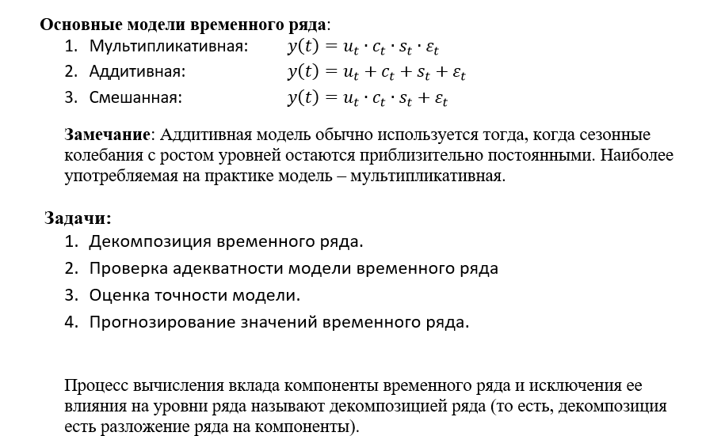



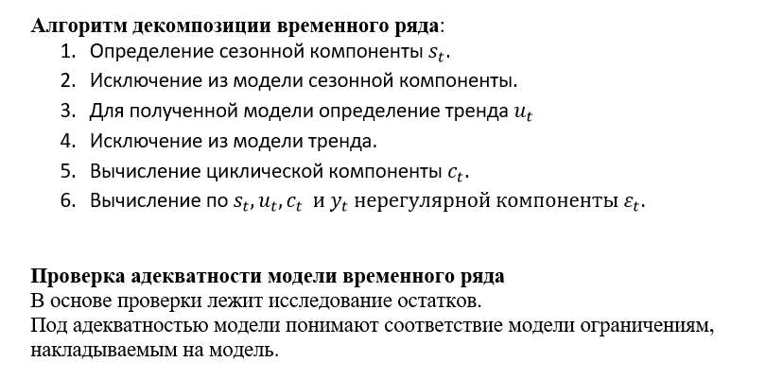





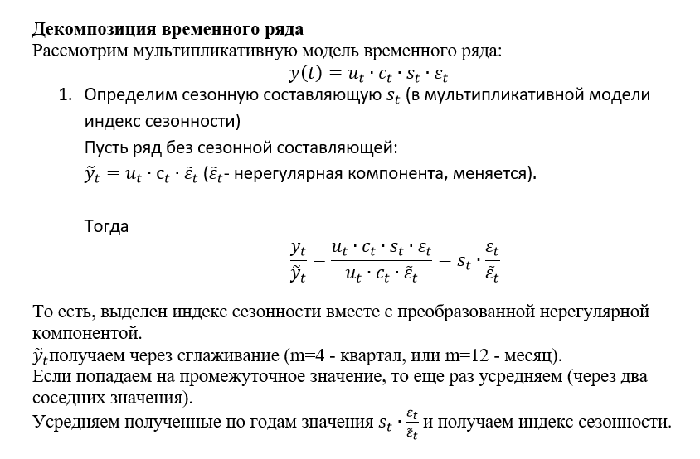



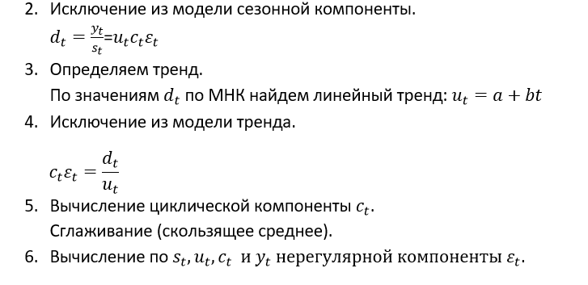

Важным замечанием для следующего примера является то, что метод скользящего среднего работает для четных m (скорее всего, только у Свиркина так, хуй пойми почему) так, что суммируется m членов, а потом берется среднее по двум полученным значениям. То есть, получаем сумму четырех (m=4) элементов, записываем их в столбец, а для того, чтобы получить скользящее среднее, берем два элемента из полученного столбца, суммируем их и делим на m*2.

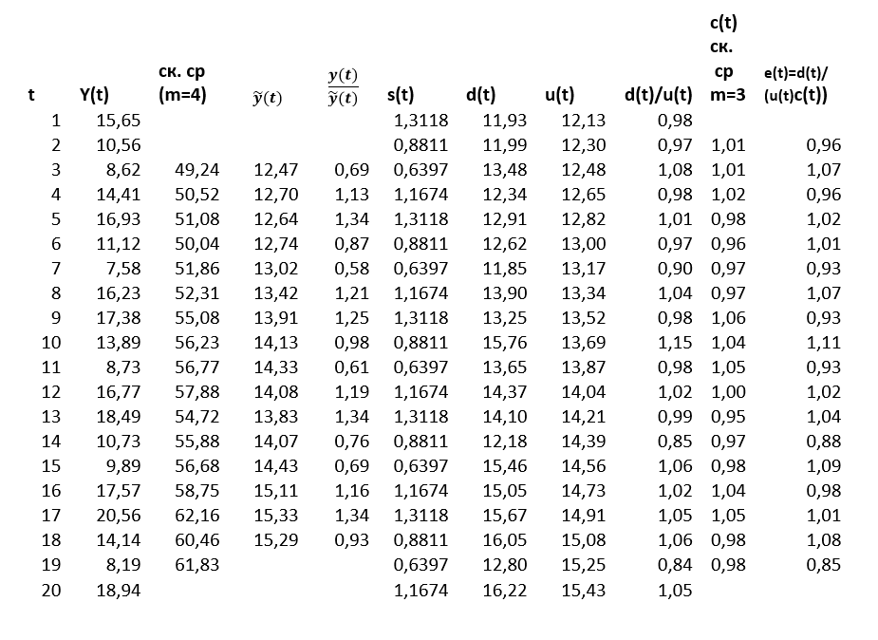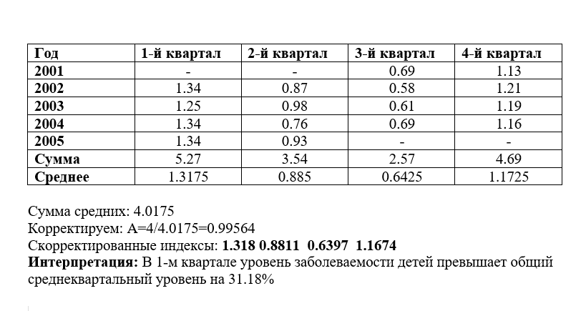

Корректировка. Не помню точно, зачем нужна, вроде для того, чтобы в сумме средние давали размер сезона, в нашем случае это 4 (4 квартала).

## Проверка адекватности модели временного ряда





Автокорреляция — статистическая взаимосвязь между последовательностями величин одного ряда, взятыми со сдвигом, например, для случайного процесса — со сдвигом по времени.

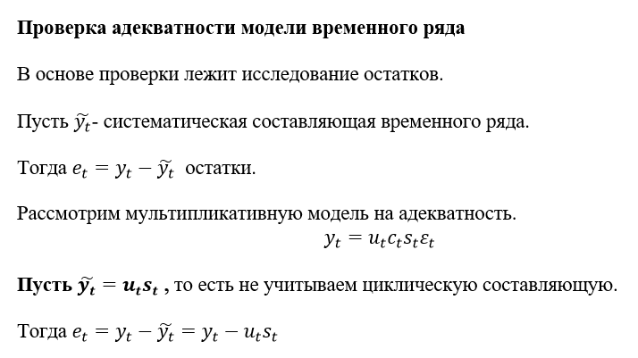

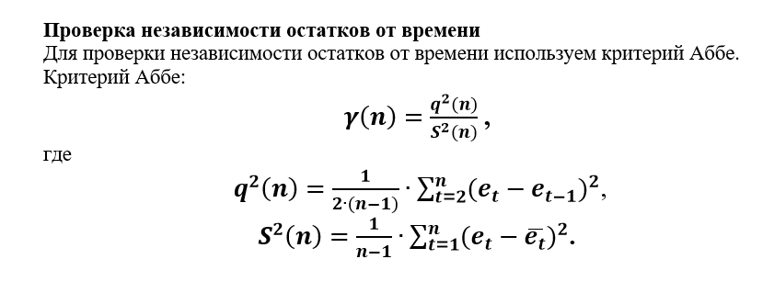

Опечатка в S^2: вместо $\underline{e_{t}}$ должно быть $\underline{e_{}}$- среднее по всем $e_{t}$

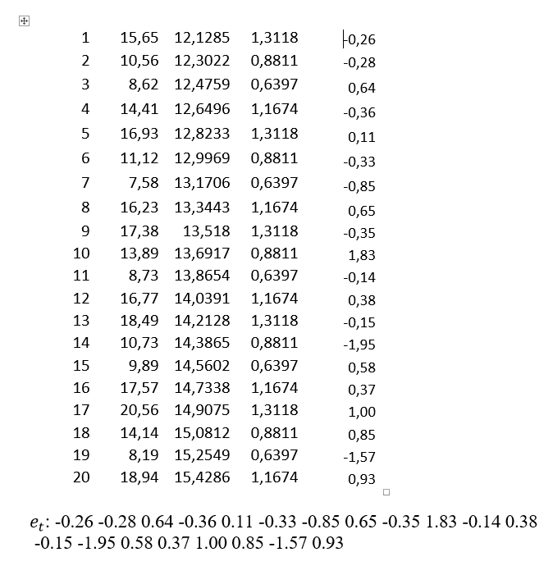

Столбцы: индекс, y(t), u(t), s(t), et

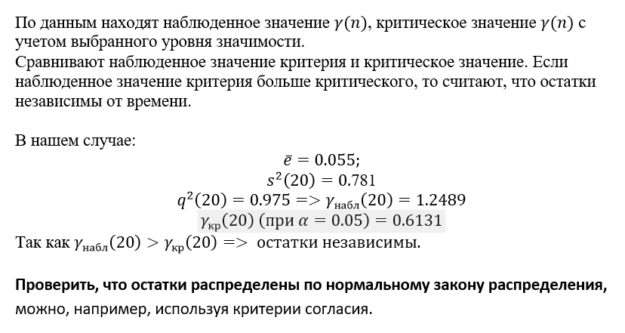

гамма критическое берется из [таблицы распределения Аббе](http://www.machinelearning.ru/wiki/index.php?title=%D0%9A%D1%80%D0%B8%D1%82%D0%B5%D1%80%D0%B8%D0%B9_%D0%90%D0%B1%D0%B1%D0%B5-%D0%9B%D0%B8%D0%BD%D0%BD%D0%B8%D0%BA%D0%B0)

[Тест Дарбина-Уотсона](https://ru.wikipedia.org/wiki/%D0%9A%D1%80%D0%B8%D1%82%D0%B5%D1%80%D0%B8%D0%B9_%D0%94%D0%B0%D1%80%D0%B1%D0%B8%D0%BD%D0%B0_%E2%80%94_%D0%A3%D0%BE%D1%82%D1%81%D0%BE%D0%BD%D0%B0)

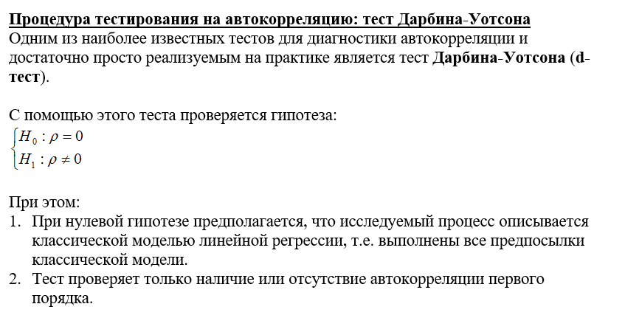



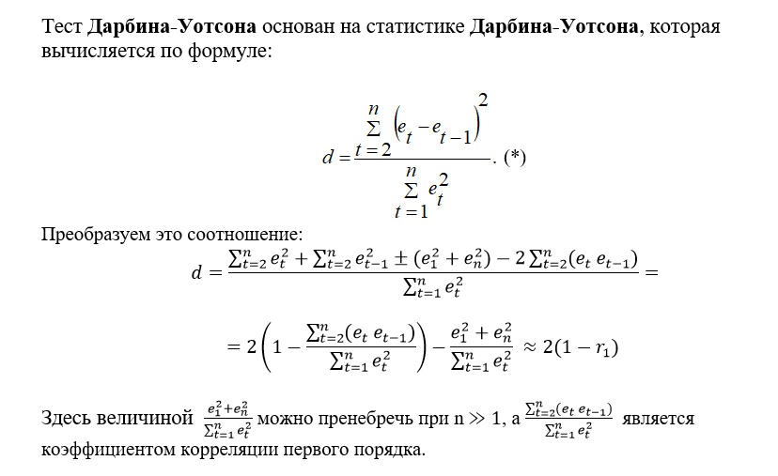

- коэффициент автокорреляции первого порядка. Коэффициент автокорреляции показывает тесноту связи между уровнями ряда, сдвинутыми на 1 или более шаг.

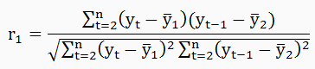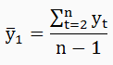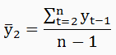

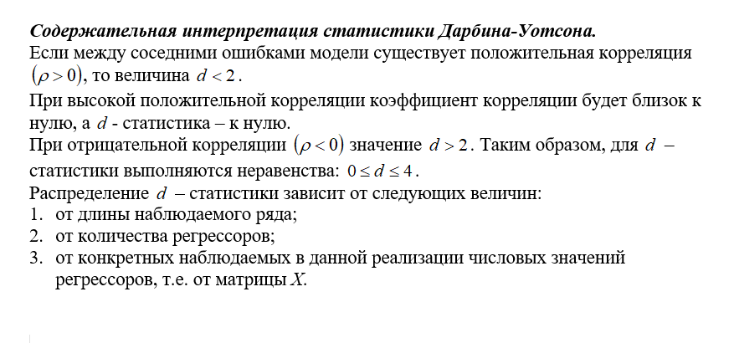

При высокой положительной корреляции коэффициент корреляции близок к единице.

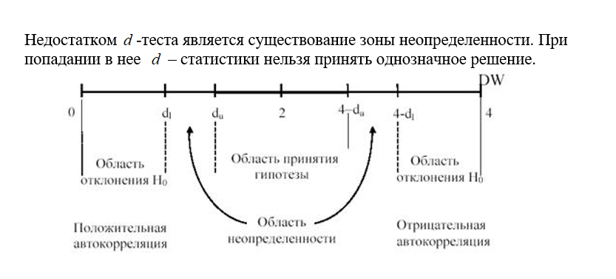

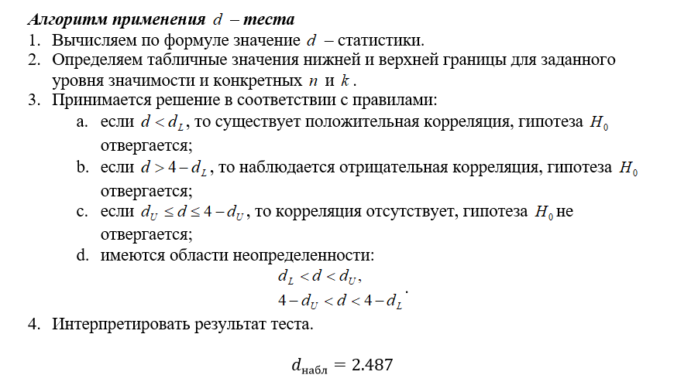

[Статистика Дарбина-Уотсона](https://math.semestr.ru/trend/darbin.php)

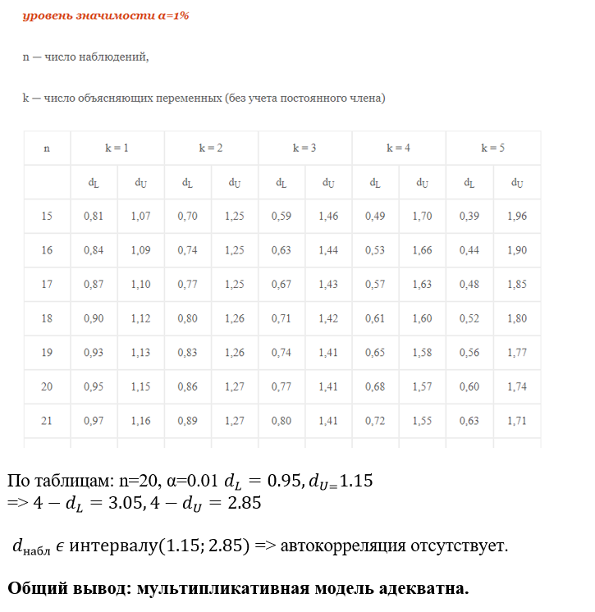

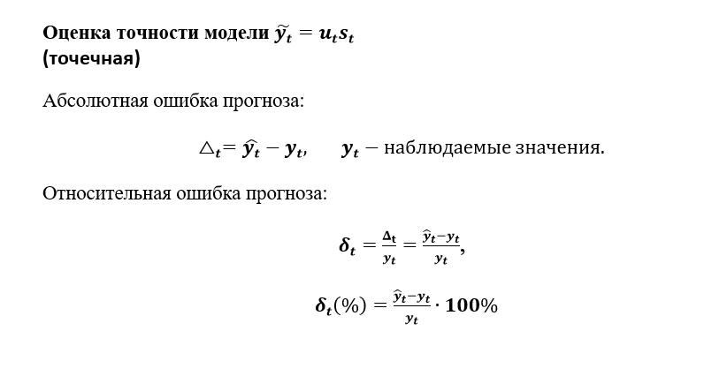

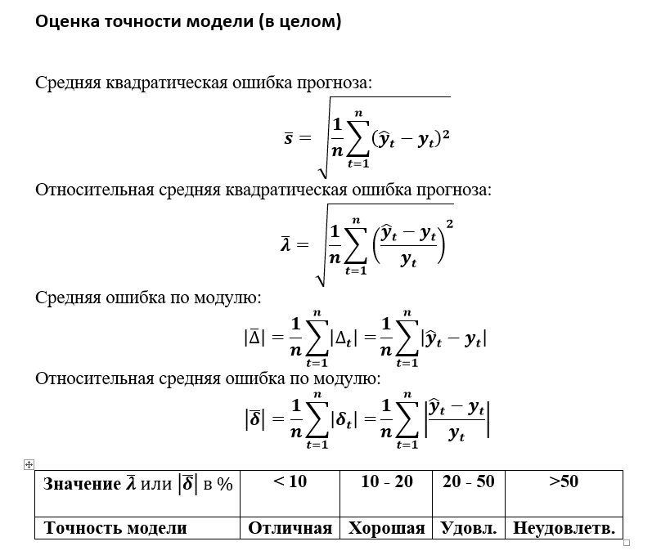

## Экспоненциальное сглаживание. Модель Хольта-Винтерса.

[Экспоненциальное сглаживание](http://www.machinelearning.ru/wiki/index.php?title=%D0%AD%D0%BA%D1%81%D0%BF%D0%BE%D0%BD%D0%B5%D0%BD%D1%86%D0%B8%D0%B0%D0%BB%D1%8C%D0%BD%D0%BE%D0%B5_%D1%81%D0%B3%D0%BB%D0%B0%D0%B6%D0%B8%D0%B2%D0%B0%D0%BD%D0%B8%D0%B5)





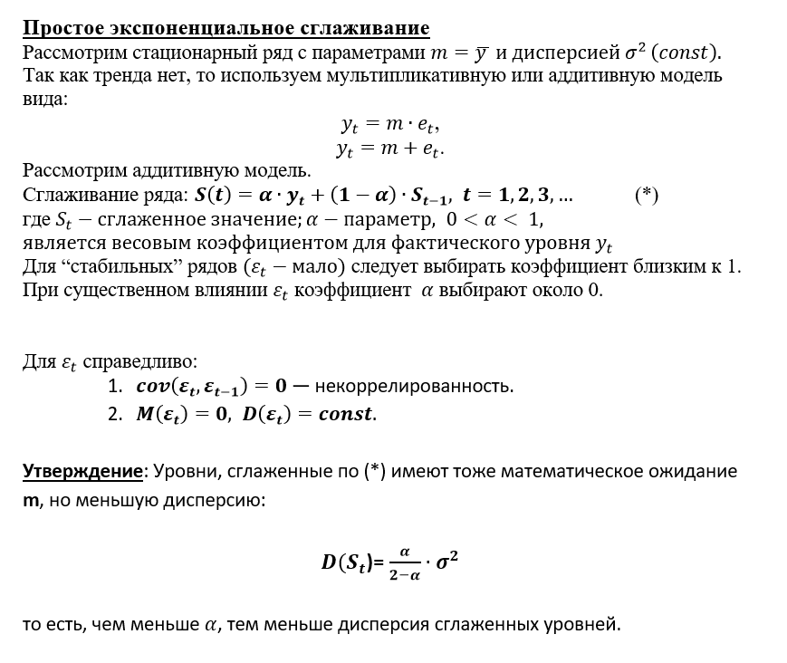

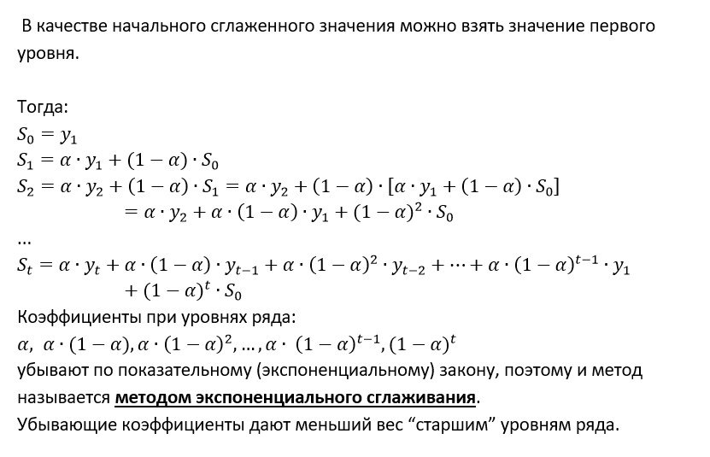



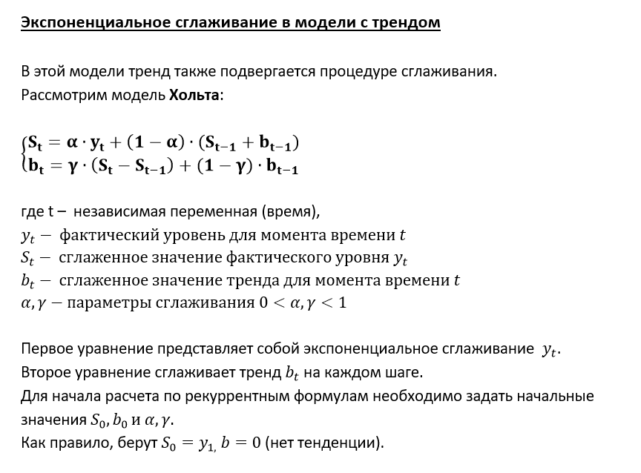



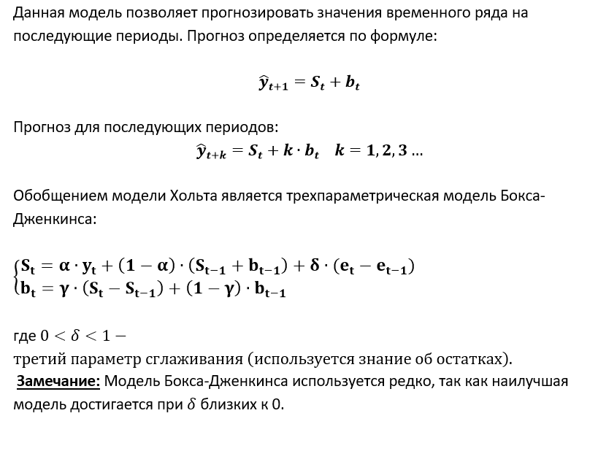

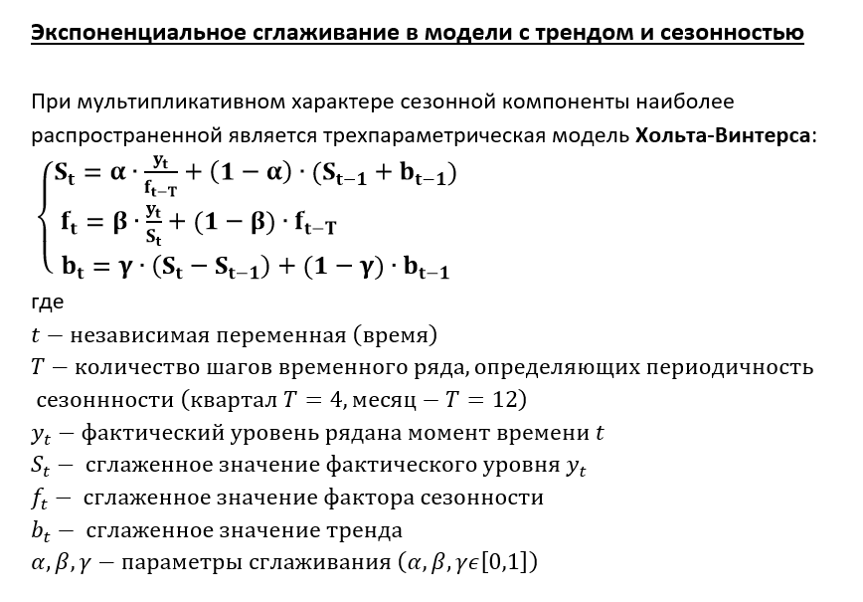

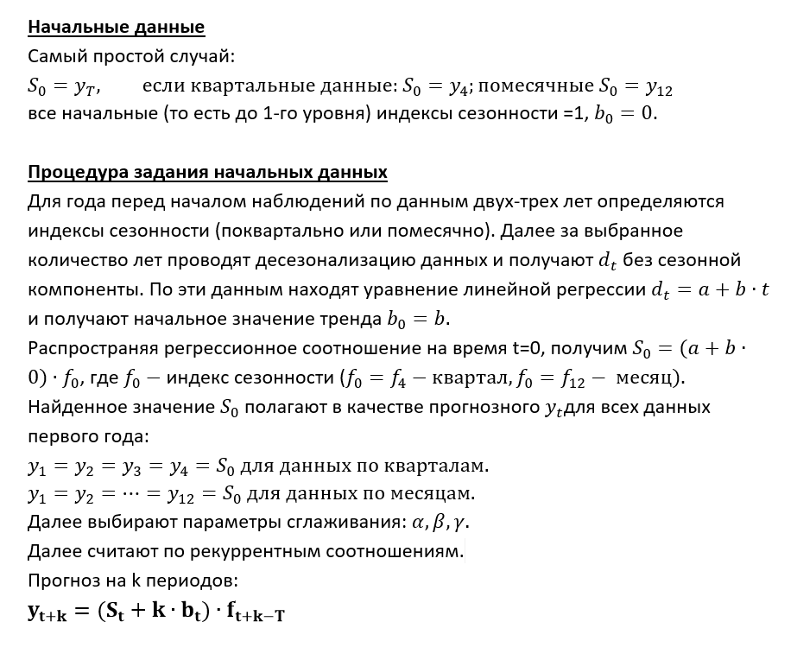



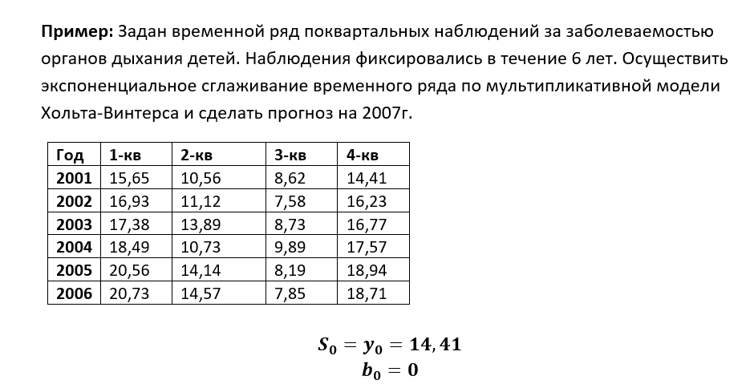

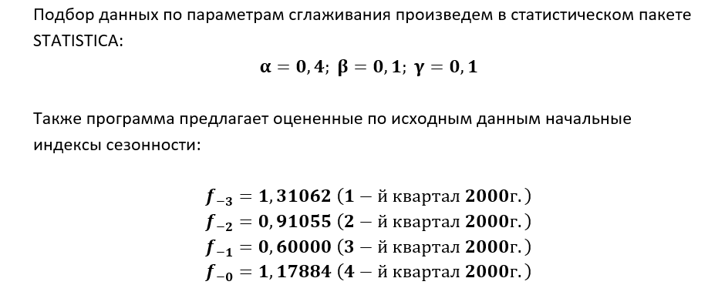

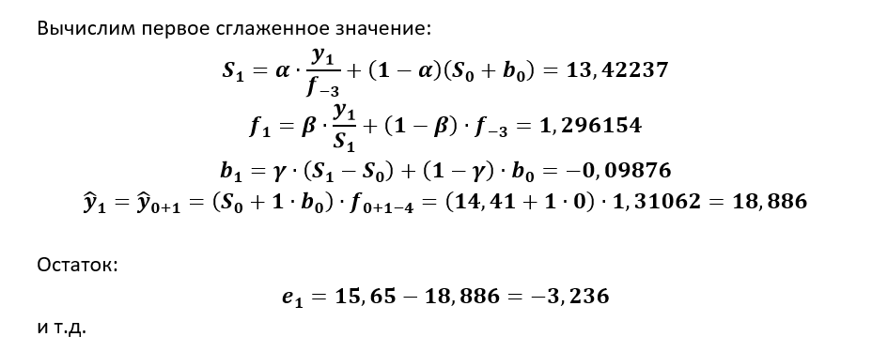

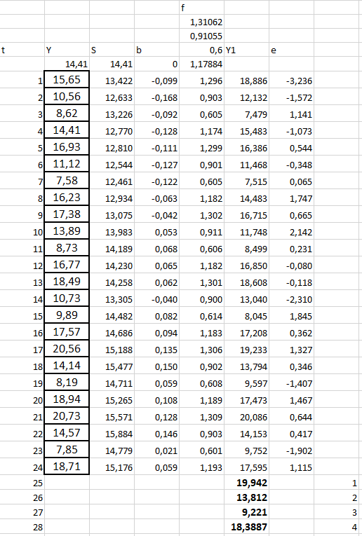

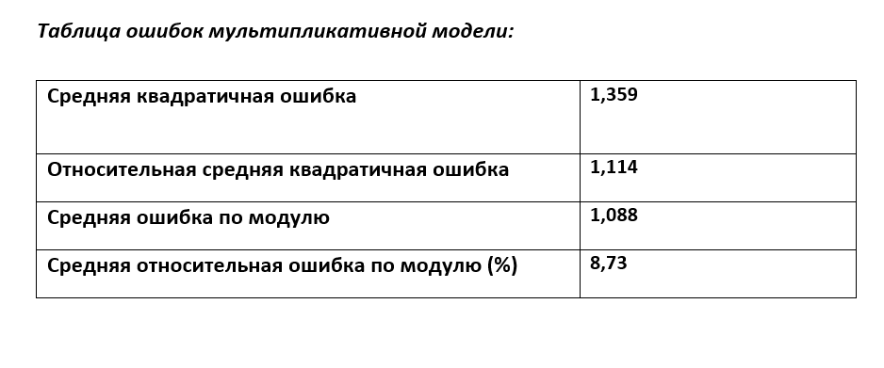

## [Выполненные задания по временным рядам](https://docs.google.com/spreadsheets/d/17s3ZHs2ox3XpD3k3n-gPyGOUxNvQ0C0q6zq50dAwFYY/edit?usp=sharing)